Dossier Professionnel

Bachelor Administrateur système DevOPS

Thomas Guillian

Sommaire
Etudes des cours et approfondissement
-Gestion de projets
-La cascade
-L’agile
-Le sprint
-L’empirisme
-L’itération
-Le backlog (artefact)
-L’user story
-Le sprint backlog
-DOR (definition of ready)
-DOD (definition of done)
-La product vision / burndown chart / scrum board
-L’équipe scrum
-Le product owner
-Le scrum master
-Le daily meeting
-Le planning poker
-Le backlog refinement
-Le sprint planning
-Le sprint review
-Le sprint retrospective
-Le burnup et burndown chart
-Les flux
-Kanban
-Outils
-KPI (key indicator performance)
-APM (application performance monitoring)
-Tickets client
-MTTD (mean time to detection)
-MTTR (mean time to recovery)

-Maintenir et exploiter un serveur
-Utilisation d’hyper-v
-Utilisation d’openssh
-Utilisation NGINX
-Utilisation LAMP
-Installation apache
-Installation php
-Installation mariadb
-Installation mysql
-Configuration mariadb
-Module php

-Sauvegarde avec rsync
-Utilisation de cron
-Utilisation de tar
-Commandes pratiques
-Commandes pour script
-Scripting
-if /elif /else
-case
-for
-while
-until
-Powershell
-Réseau
-Dhcp
-IPV4
-IPV6
-EIP
-BYOIP

-Virtualisation
-L’environnement de test
-Création d’un environnement de préproduction
-Documentation de réseau
-Documentation de l’infrastructure cloud
-DAT (dossier d’architecture technique)
-Monitoring

-Langage de script
-Visual studio code
-As a service
-CI/CD
-Gestion des données
-Base de données
-Fonction d’agrégation
-Fenêtrage
-Stockage
-Sgbd
-Nas
-Réplication
-Terraform
-Ansible
-Utilisation de git
-Conteneurisation
-Docker
-Images
-Conteneurs
-Autres
-Docker Compose
-Kubernetes
Expériences Personnelles et Professionnelles
-Pré/Post BAC
-Saint-Maixent-L’École
-Ecole des transmissions
-Stage Interne
-Stage Externe
-Travaux Effectués

Gestion de projets
L’étude de méthodologie de travail en groupe est essentielle dans le milieu professionnel, il est intéressant pour moi venant d’un système hiérarchique vieillissant. L’apprentissage de nouvelles méthodes montre à la fois une innovation et une prise de conscience de lacunes sur un domaine.
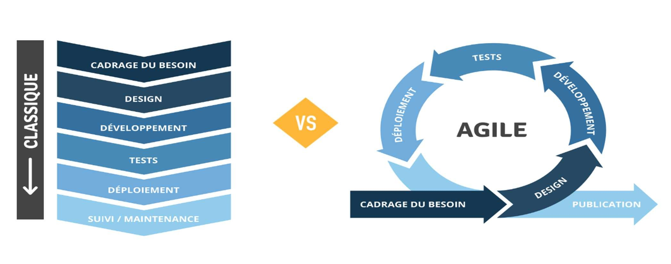

Voici pour exemple la méthodologie scrum (mêlée).
Il est mis en parallèle la cascade et l’agile.
Ce que je peux en retenir et qu’il est en ces deux points deux manières de fonctionner viables.

La cascade :
Se reflète dans l’idée d’un projet avec une plus grande maniabilité des lors que les backlog (cahier des charges) sont définis en amont, cela permet à une équipe de produire un résultat fonctionnel avec une image fixe du projet.

L’agile :
Quant à lui est défini autrement, là où le facteur besoin était moins sollicité donc moins sujet au changement, l’utilisateur final ou le responsable projet y apporte des éléments. Cela rend le projet plus proche de la volonté du client tout en économisant des couts dans l’optique de devoir modifier ce qu’un projet en cascade aurait pu produire.

Le sprint :
Est une période de travail entre deux prises en main du projet.

L’empirisme :
En effet travailler en groupe nécessite de la discipline, les piliers que sont la transparence l’inspection et l’adaptation me font penser à des phrases type que l’on puisse entendre dans les armées françaises :
-« Rendre compte est un acte reflexe »
-« La confiance n’exclue pas le contrôle »
-« Des ambitions d’américains, des budgets d’africains »
Ces phrases reflètent les piliers de l’empirisme sur lequel le scrum se repose, il est pour moi intéressant de voir le mimétisme avec une institution qui a fait ses preuves.

L’itération :
Pour déterminer la date de livraison de la version 1.0, il faut commencer par définir son contenu. Il faut définir ensuite combien d'itérations seront nécessaires pour finaliser ce
scope (le travail à accomplir pour livrer un résultat qui satisfasse le demandeur de
projet).

Le backlog (Artefact) :
Est une décomposition des grands volumes de travail,
Il permet de répartir la tâche, et de concentrer le travail sur différentes priorités.
-La valeur d’affaire du produit
-Les besoins urgents du client
-La pénibilité de la charge de travail
La valeur accordée aux backlog peuvent être définis selon ces problématiques.
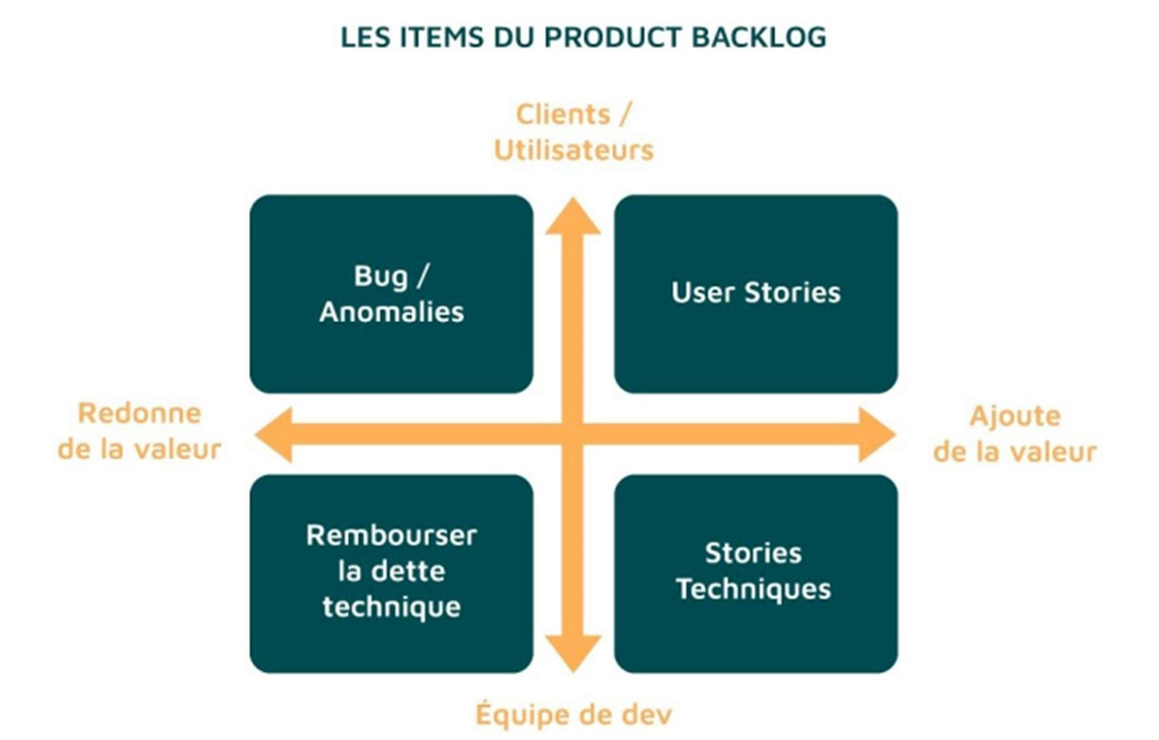
L’user story :
Une user story, ou récit utilisateur, est la description d'un besoin exprimé pour un utilisateur. Sa rédaction se présente sous cette forme :
En tant que
[QUI : segmentation client], je souhaite [QUOI : faire une action], afin de [POURQUOI : répondre à un besoin].

Le sprint backlog :
Est une sorte de cahier des charges pour un sprint
Il permet de définir des taches sur un court laps de temps ainsi donner des délais pour un travail défini de façon plus claire et concise.
Cela permet aussi de faire avancer le projet de façon visuelle et détaillée.
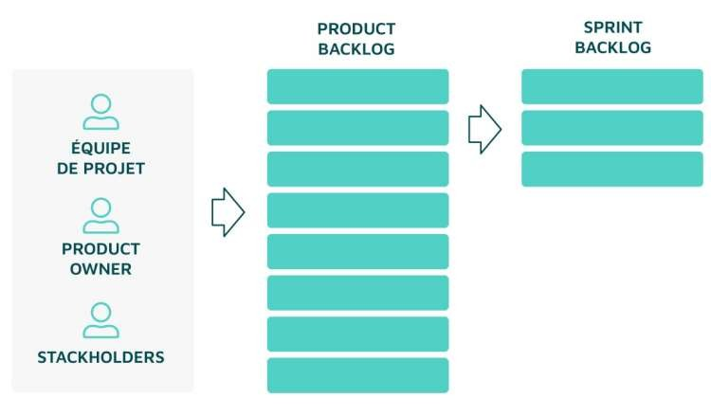

Le DOR Definition Of Ready :
Il s’agit d’un processus à effectuer en amont de la tache afin de définir les besoins du développeur concernant sa tache afin de pouvoir la réaliser sans surcout ou difficulté. Cela permet d’éviter les contraintes liées aux compétences non acquises et ainsi gagner du temps.

Le DOD Definition Of Done :
Comme son nom l’indique il s’agit de la définition de ce qui est terminé.
Important pour définir le product goal (l’objectif de la scrum team)
Il s’agit de la dernière étape de validation, c’est un ensemble de règles qui permettent de définir une production comme aboutie.
Cela permet d’en arriver à l’user story voir si c’est conforme aux attentes.

La Product Vision Box / Burndown Chart / Scrum Board :
Il s’agit de canevas visuels permettant de mettre en perspective le projet
Sous forme de tableau de courbe ou de design marketing il permet de rendre compte de l’avancement a un client ou un responsable de manière visuelle et professionnelle.

L’équipe Scrum :
Composé d’un scrum master, d’un product owner et de développeurs, en général de 3 à 9 personnes elles sont compétentes et indépendantes ce qui permet aucune forme de hiérarchie et une répartition des taches en fonction des qualités de chacun.

Le Product Owner :
Responsable du travail résultant de l’équipe scrum, il détermine et communique sur le projet, identifie les besoins et l’avancement.
Il est membre de l’équipe, est capable d’accomplir ou de déléguer les tâches.

Le Scrum Master :
Responsable de la mise en place du scrum, il explique et facilite la mise en place et utilisation des pratiques.
Il adjoint le product owner dans la bonne exécution des sprints en s’assurant de la bonne compréhension des sprints par le groupe.

Le Daily meeting :
Consiste à gérer l’avancement, encadrer les journées des membres de l’équipe, la mise à jour du board, des tickets
L’utilisation d’outils peuvent aider à percevoir les éléments du scrum. Chronomètre / Totem de parole / l’utilisation ou non de support….

Le Planning Poker :
Il s’agit d’un jeu ou donner une valeur a une tache permet de savoir si elle va prendre du temps ou non.
L’ensemble de l’équipe joue et on demande aux plus basses et fortes valeurs d’expliquer leur choix afin d’éclaircir les problématiques.

Le Backlog Refinement :
Identifier et décomposer les besoins pour avoir de plus petits product backlog items cela permet une meilleure compréhension de l’équipe. Les PBI sont définis et classer en ordre de priorités ce qui affine le projet sur les axes importants.

Le Sprint Planning :
Why / What / How, questionnement permettant d’être plus pertinent sur le raisonnement.
Définir un sprint goal, réalisé par une séance de questions réponses sur les user stories permettant d’être plus précis quant à la tâche à réaliser.
Si le Backlog refinement n’est pas assez précis et que le sprint goal est défini le scrum master vient en aide au groupe grâce à des questions pour éclaircir les besoins.

Le Sprint Review :
Inspecter l’incrément du sprint, définir une suite et éclairer le client sur une évolution. Il peut se faire en fin de chaque sprint devant la scrum team, cela permet aussi de partager les user stories aux autres membres n’ayant pas participé à cette story Cela peut lever des malentendus et se réadapter à la perception du client, réaligner les visions vers un objectif fixe et précis.
C’est faire un feedback loop pour obtenir des clarifications.
C’est une opportunité de recevoir l’approbation du travail effectué.

Le Sprint rétrospective :
Devant l’équipe scrum, un déroulement qui peut être créatif, permet d’évaluer le résultat du travail fait durant le sprint a l’image du mot du coach d’après match, on aborde les sujets importants visant à faire s’améliorer l’équipe et son travail.

Le Burnup et Burndown chart :
Il s’agit de quantifier le travail sur un tableau le burnup affiche une courbe du travail total 100%, elle peut évoluer dans le temps ainsi qu’une courbe qui tend vers ce total. Le burndown est une courbe qui part du 100% elle tend vers 0 soit l’absence de tache restante, cette courbe peut être alimentée en tache annexes.

Le flux :
Il peut être rapide ou lent, large ou mince.
Sa vitesse est définie entre la mobilisation des ressources en l’encaissement.
Sa taille est définie par la quantité de valeur du produit.
Une vision du flux peut permettre de mieux organiser les taches.

Kanban :
Méthodologie née dans les usines Toyota, elle se définie par l’utilisation d’un tableau. Rempli par de plus importantes annotations d’informations, parfois même garni de mode opératoire.
Les backlog ne sont pas concernés par le ready ou le done.
Pour passer d’une étape a une autre il est demandé de remplir une liste de conditions.

Outils :
Jira : est un outil de gestion de task board
Trello : outil similaire a jira plus simple d’utilisation
Miro : peut aussi servir en support de réunion

KPI (key indicator performance) :
Les indicateurs de performances clefs sont des métriques permettant d’analyser des informations pertinentes sur un code donné.
Il est important de faire un tri afin de conserver les métriques réellement pertinentes pour le projet.

-améliorer la fréquence de déploiement
-garder une haute disponibilité
-réduire le nombre de bug
-réduire le délai de réponse des services

Ces différents objectifs peuvent être catalyseurs pour effectuer un choix de métriques en effet avoir un défi a relever permet de se concentrer sur un point d’effort il devient donc plus facile de comprendre les besoins autour de ce dernier.
Il est important de ne pas diriger ses métriques autour d’une valeur de vanité, de performance, cela a tendance à pousser les équipes à cocher les cases répondre à ces métriques plutôt qu’au reel besoin.

APM (application performance monitoring) :
Il s’agit d’un applicatif à utiliser en préproduction cela sert d’agent d’introspection quant a la post-production l’analyse du produit fini suffit pour déceler les ruptures de services.

Tickets client :
Une bonne pratique à utiliser lors de la mise à disposition d’un service et de proposer un outil de remonter d’incidents aux utilisateurs, cela crée une forte communauté de testeur pour optimiser le service.
Il s’agit ainsi d’une métrique importante à prendre en compte quant au fait qu’elle remonte généralement un problème suffisamment important pour qu’un utilisateur se prête au jeu.
Résoudre ce genre de panne a souvent un impact considérable sur l’expérience utilisateur.

MTTD (mean time to detection) :
Il s’agit de la durée moyenne entre l’apparition d’un problème et sa détection En fonction du service déployer cela peut prendre des proportions considérables.

MTTR (mean time to recovery) : Il s’agit de la durée moyenne nécessaire pour se remettre d’une défaillance.

Maintenir et exploiter un serveur

Utilisation d’Hyper-V
En effet pour le cours je suis amené à créer une machine virtuelle.
J’effectue l’installation d’un hyperviseur, idéalement je prends donc hyper V ayant une formation de l’ETRS ainsi qu’une de l’Orsys sur le sujet.
Je prépare mon commutateur externe, retire la sécurité pour que la VM démarre bien avec le « boot order » donné soit CD/USB en 1

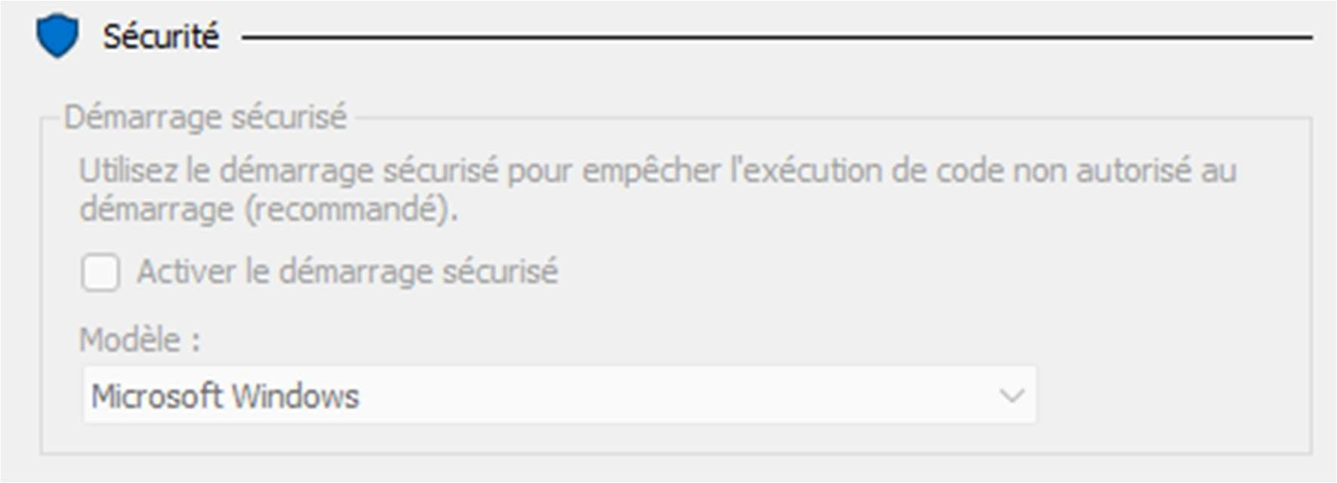

L’iso est un debian 12 monté avec rigueur en utilisant la documentation studi.
Configuration réseau DHCP car hyper-v est capricieux lorsqu’on le configure en ipv4.

L’installation d’un serveur Debian commence par le téléchargement de l’image ISO puis son installation via un hyperviseur (comme Hyper-V). On configure le partitionnement des disques, le réseau, les utilisateurs et l’environnement de base. Debian est privilégié pour sa stabilité, sa communauté et la gestion des paquets via APT.

Utilisation d’OpenSSH :
Création d’une liaison sécurisée client/serveur
Pour ce faire, debian nécessite que l’iso soit monté pour effectuer l’update et l’upgrade. L’utilisation du super utilisateur ou un membre sudoers est conseillé pour toute manipulation administrative afin de gagner du temps, l’utilisation d’un compte nominatif devient important lorsque les services sont sécurisés et les logs sont analisés afin de ne pas être néfastes au service.

OpenSSH est indispensable pour administrer un serveur à distance en toute sécurité apt-get update
apt-get upgrade apt-get install openssh-server
systemctl status ssh

Afin de configurer le serveur ssh il est demandé d’utiliser nano, vim peut être lui aussi utilisé.
nano /etc/ssh/sshd_config apt-get install vim (o/n) vim /etc/ssh/sshd_config

Je conseille à chaque manipulation d’effectuer une petite vérification less /etc/ssh/sshd_config
cat /etc/ssh/sshd_config

Bonnes pratiques : désactiver le login root, changer le port par défaut, privilégier les clés RSA/ED25519.

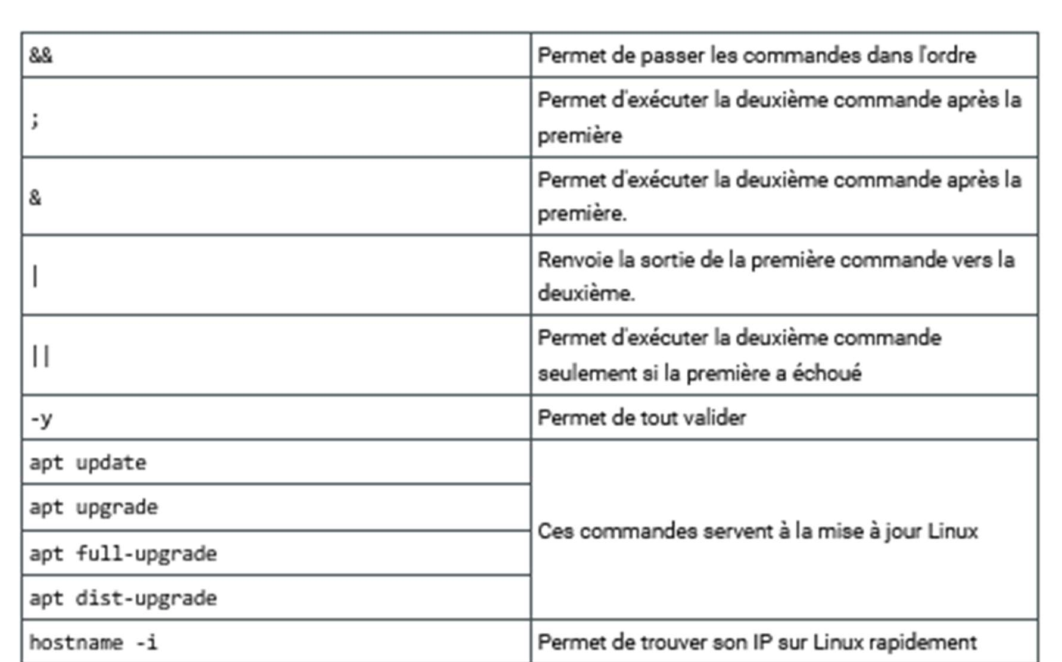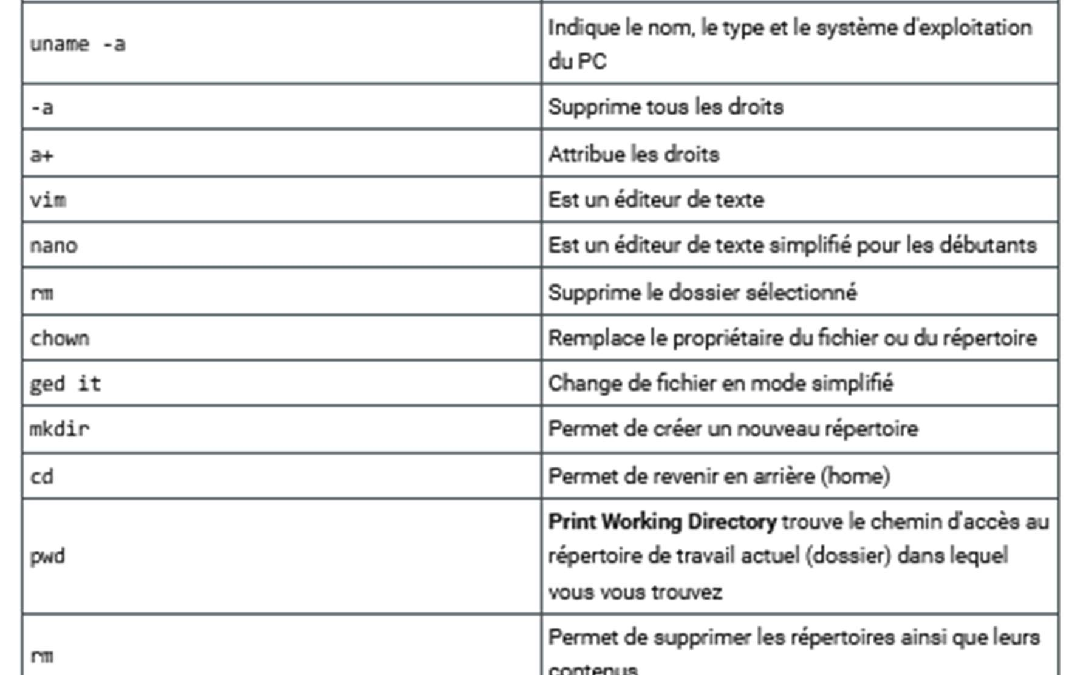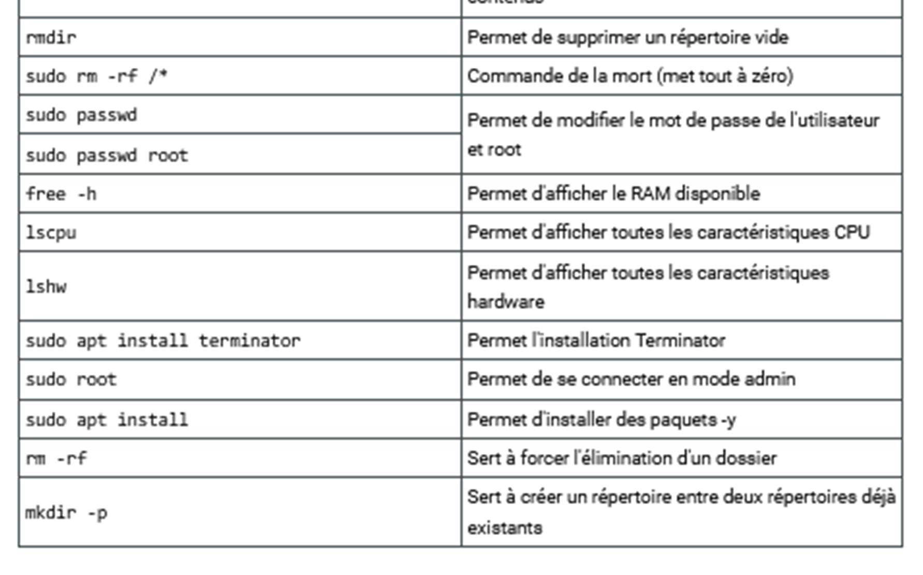

Utilisation NGINX :
Nginx (engine-x) est un serveur web open source qui a évolué pour être aussi proxy inverse, cache http, équilibreur de charge, proxy imap pop3 smtp apt-get install nginx vim /etc/nginx/sites-available/default
vim /var/www/html/index.nginx-debian.html

Il est couramment utilisé avec PHP-FPM dans les environnements de production modernes.

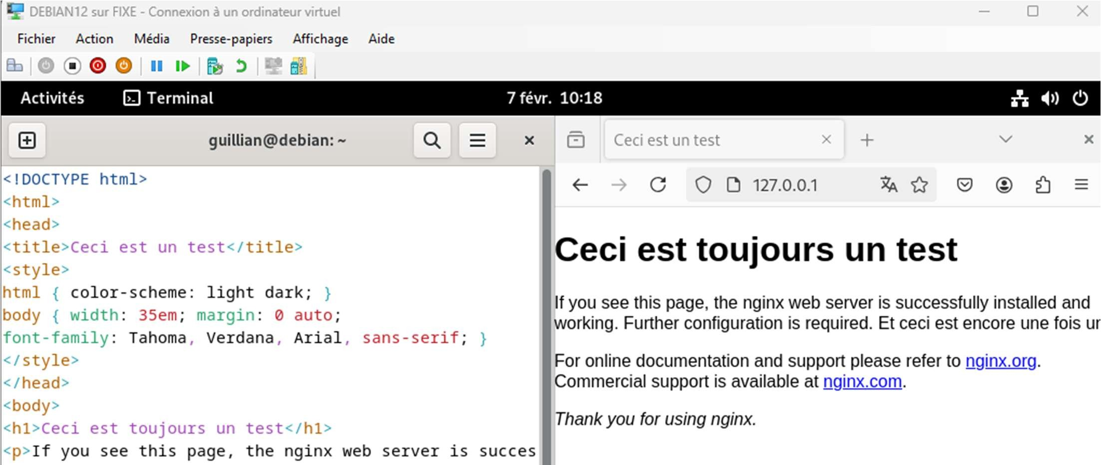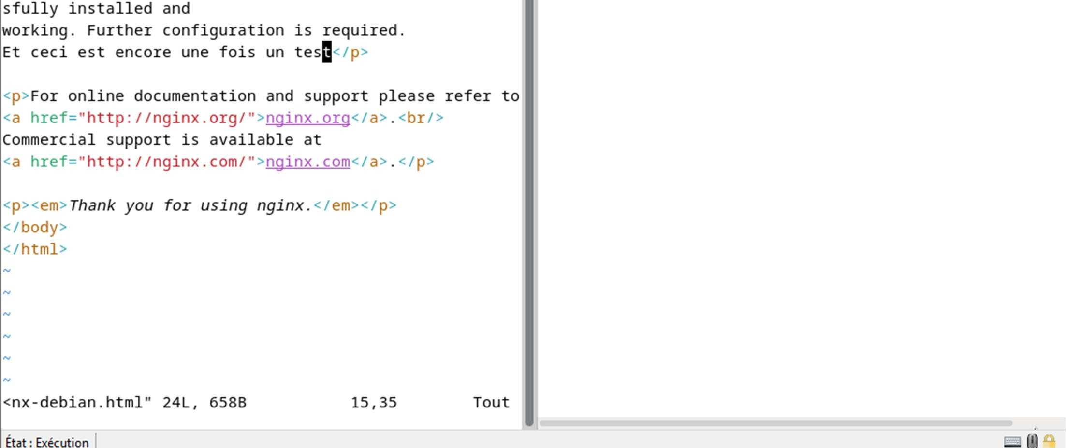

Utilisation LAMP :
LAMP est un ensemble d'applications (Linux, Apache, MySQL et PHP)
Linux est le système d’exploitation du serveur
Apache est un serveur web et sert le contenu
MySQL est un gestionnaire de base de données
PHP est un langage de programmation et traite la logique serveur

Installation Apache : apt-get install apache2
systemctl status apache2
ip a

Installation PHP :
apt-get install php apt-get install curl

Installation mariaDB :
apt-get install mariadb-server

Configuration MySQL :
mysql_secure_installation
La version de la page HTML existe en version AMP
Balise link rel=amphtml
Sur la page AMP indiquer qu’il existe une page officielle
Balise link rel=canonical

Configuration MariaDB :
mysql -u root -p create database TEST;
use TEST
create table testing (msg text); insert into testing values ('coucou'); select * from testing ;
Module PHP :
touch /var/www/html/test.php
vim /var/www/html/test.php
<?php
phpinfo() ;
?> Firefox>127.0.0.1/test.php

Sauvegarde avec RSync :
Il s’agit d’un applicatif de sauvegarde permettant une incrémentation des données modifiées afin d’économiser en espace disque lors des sauvegardes.
Réduire le temps de sauvegarde et réduire le flux de données en transit sur le réseau.

apt-get install rsync
Syntaxe : rsync /xxx/xxx /xxx/xxx
-a archivage
-v verbose
-z compression
-e ssh utilisation de ssh pour les envois.

rsync -e ssh -avz /home/Directeur/Travail
guillian@192.168.10.2:/home/Sauvegarde/Travail

Utilisation de cron :
Il s’agit d’un utilitaire permettant d’exécuter des commandes ou des programmes a des timings donnés.

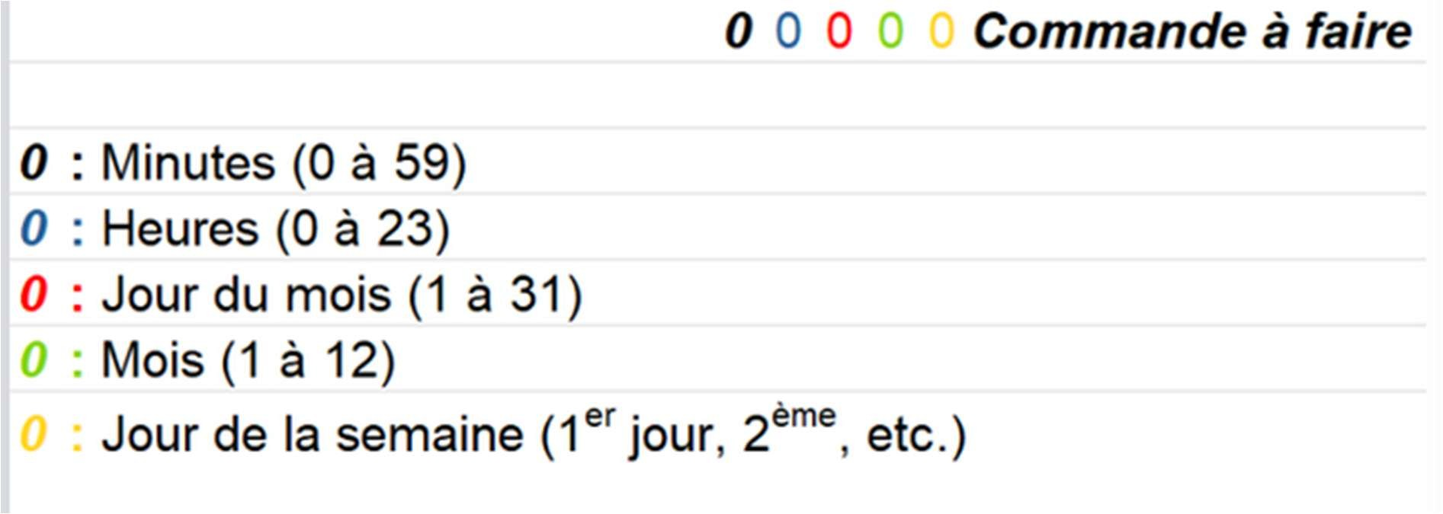

crontab -e (Ouvre la crontab avec l’éditeur de texte de son choix) (Il est conseillé d’archiver le fichier avant de l’éditer)
Le fichier est entièrement commenté, se mettre à la fin pour y ajouter des lignes de façon a ce que les différentes planifications soient ordonnées. crontab n’a pas de terminal (tty) pour donner une sortie
Syntaxe : * * * * * [commande]
*/5 * * * * rsync /xxx/xxx /xxx/xxx (actionnement toutes les 5 minutes) systemctl restart cron.service systemctl status cron.service
crontab -l pour consulter les implémentations tail -f /var/log/syslog pour voir en temps reel les interactions.

Utilisation de tar :
Tar est un programme permettant la compression et la décompression des fichiers/dossiers.
Comme Winzip on compresse les données pour en obtenir une archive.
Syntaxe : tar [argument] [nomdelarchive] [dossiercible]
Les arguments de tar sont nombreux, détaillés dans le MAN je n’en ai utilisé que très peu que ce soit à l’ETRS ou durant les modules.
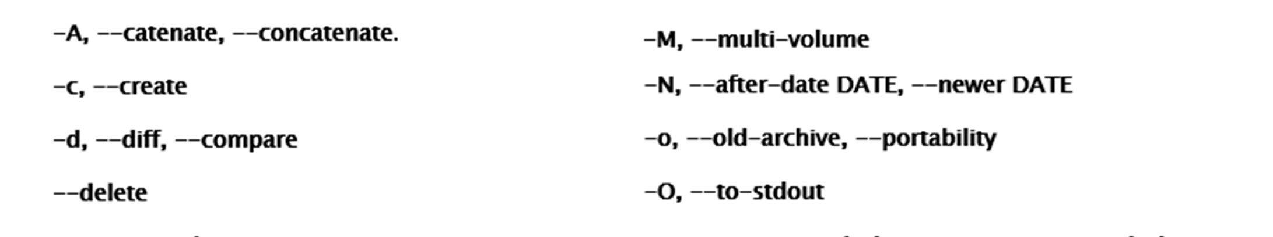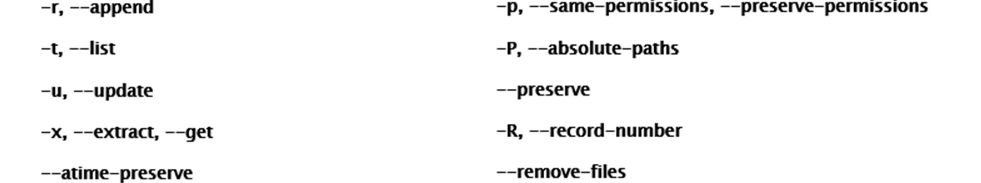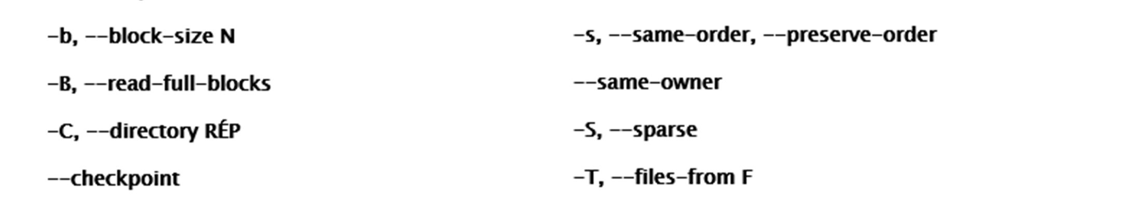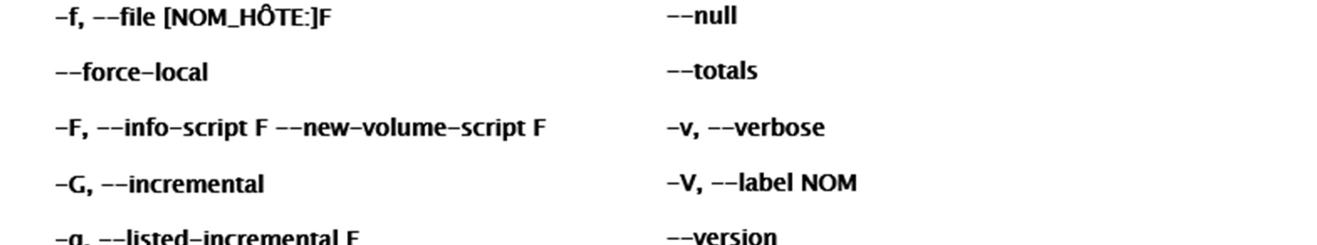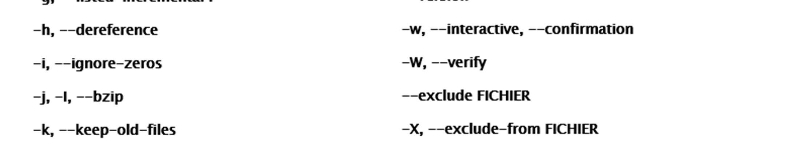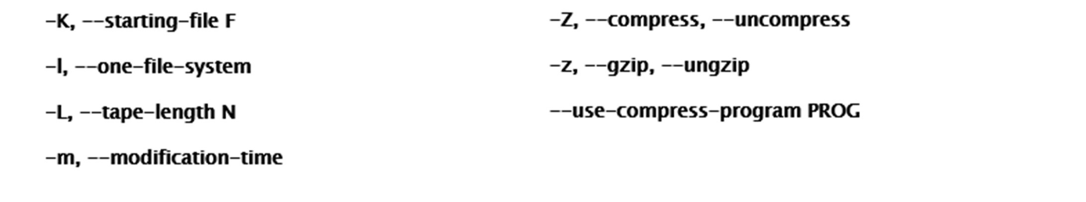

rsync -avz /home/Travail.tar root@192.168.100.20:/home/geoff/Travail
Commandes pratiques :
Affiche les utilisateurs crées
cat /etc/passwd ¦ awk -F : ‘{print $ 1}’

Affiche les partitions existantes
fdisk -l

apt / apt-get permet la gestion des logiciels
apt install apt remove ….

update met à jour la liste de packet existant
upgrade met à jour les packet de cette liste

systemctl a journalctl a

Commandes pour script :
(Pour vérifier si shell est installé) ps / echo $SHELL / cat /etc/shells

(Si le script n’a pas les droits) chmod +x nomduscript.sh

(Pour exécuter un script) bash nomduscript.sh ou ./nomduscript.sh

(Prérequis d’exécution) # !/bin/bash

crontab –l : permet d’afficher la liste des actions planifiées. crontab –r: permet de supprimer toutes les actions planifiées. crontab –e: permet d’éditer et de modifier les actions planifiées.

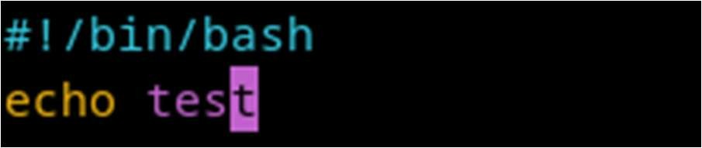

(Info terminal actuel) tty

Scripting :
« ; » Deux commandes séparées par un point-virgule« ; » vont tout simplement s’enchainer comme si elles étaient écrites sur deux lignes différentes.

« | » Deux commandes séparées par un pipe « | » permettent d’appliquer la deuxième commande sur la base du résultat de la première.

« || » Deux commandes séparées par deux pipes « || » signifie que la seconde commande est effectuée uniquement dans le cas où la première est en échec.

« && » Deux commandes séparées par « && » signifie que la seconde commande est effectuée uniquement dans le cas où la première est réussie.

if / elif / else :
Si (vrai) Alors (action) if condition ; then actions;
fi
Si (vrai) Alors (action) Sinon (action) if condition ; then actions; else actions; fi
Si (vrai) Alors (action) Sinon et Si (vrai) alors (action) Sinon (action) if condition ; then actions; elif condition2 ; then actions; else actions; fi

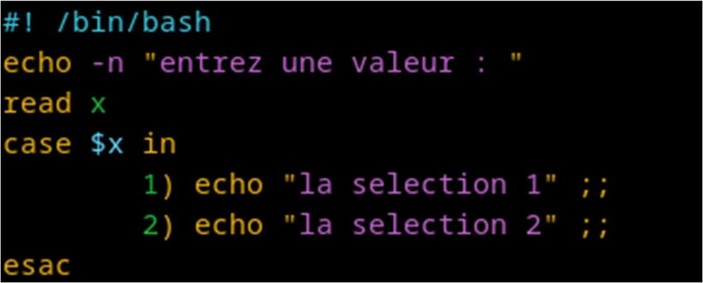
case :
find /home/studi/studi.txt case $? in 1)echo “xxx ” ; touch /home/studi/studi.txt;;
0)echo “le fichier studi.txt existe”;;
esac
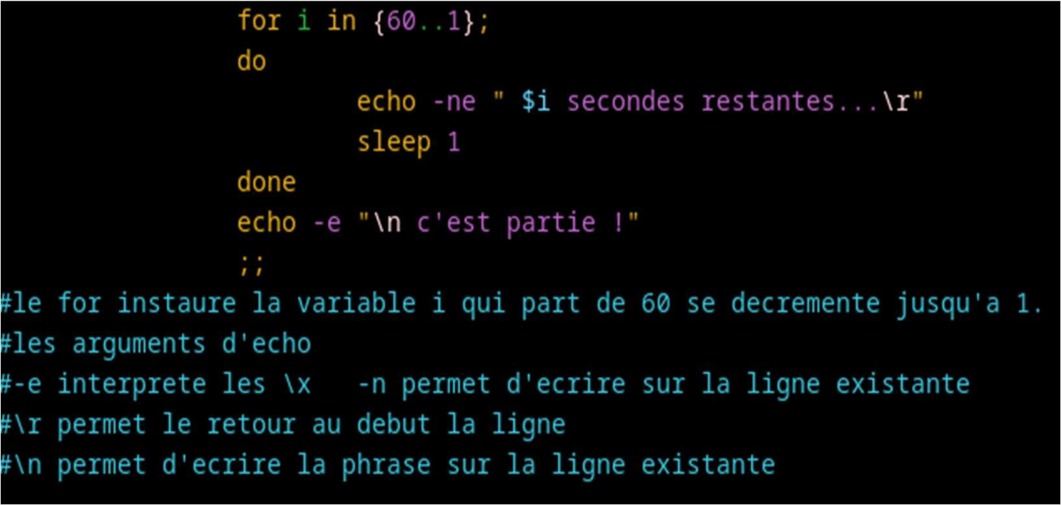
for :
for x in $liste ; do
(action) ; done

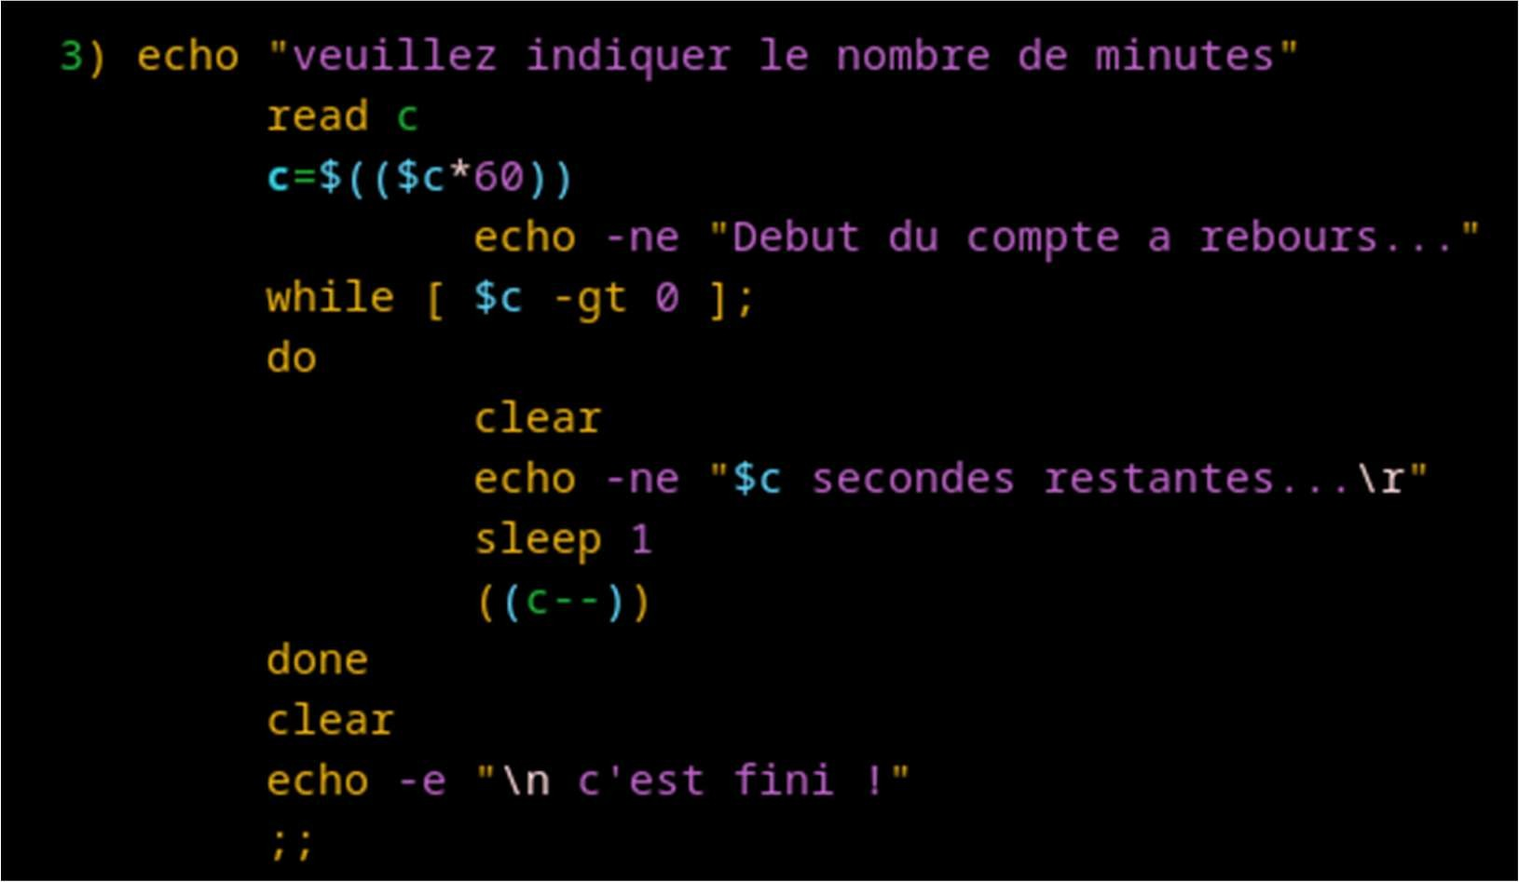
while :
while x !=z; do (action) (action); done

until x !=z ; do (action) (action); done

PowerShell :
PowerShell est un langage de script et un shell développé par Microsoft pour l'automatisation des tâches système. Il permet d’administrer efficacement Windows Server, Active Directory, Hyper-V, etc.

Quelques commandes pertinentes à connaitre sur powershell
Get-Help : Pour obtenir plus d’informations sur une autre commande.
Get-Command : Pour obtenir la liste de commande liée à la recherche.
(Get-Command *-service)
Get-Service : Pour obtenir la liste des services installés.
Get-Process : Pour obtenir la liste des processus en cours d’exécution.
Set-ExecutionPolicy : Pour permettre l’utilisation ou non de PS.
(restricted,unrestricted,all signed,remote signed) (Set-ExecutionPolicy -scope «CurrentUser» -ExecutionPolicy «Unrestricted») Get-ExecutionPolicy : Pour connaitre l’état de la politique de restriction.
Start-Service : (Restart,Stop) Permet de changer l’état d’un service.
Start-Process : (Restart,Stop) Permet de changer l’etat d’un processus.

Exemple de sauvegarde d’un fichier en PowerShell :
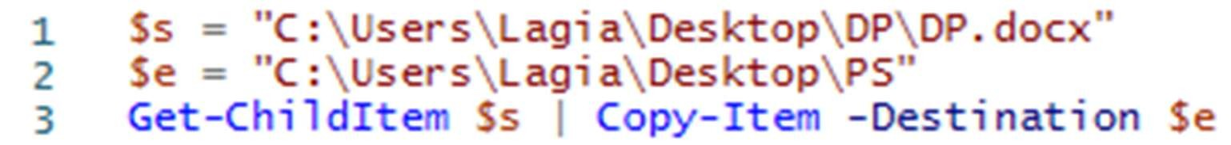

Exemple de suppression de fichiers temporaires :
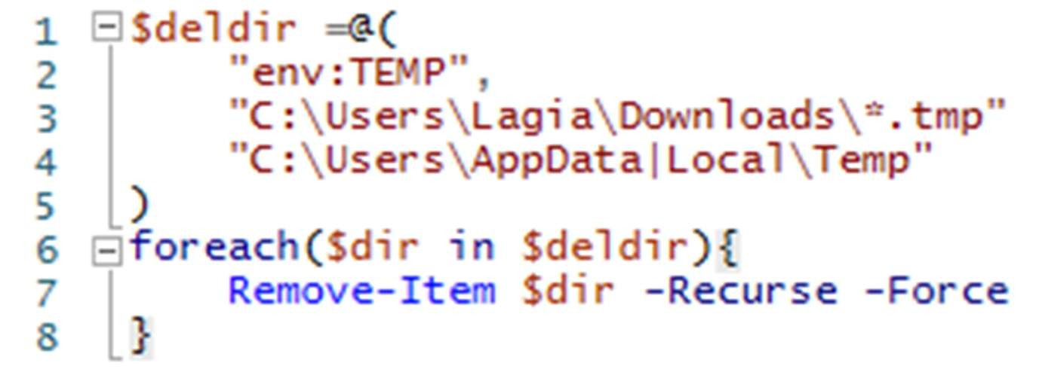

Exemple de téléchargement et d’exécution de fichier :
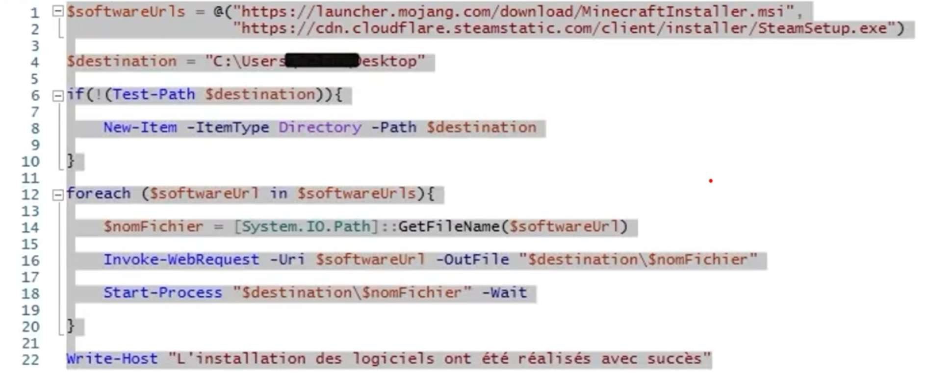

Réseau :
DHCP :
Dynamique Host Configuration Protocol, il automatise l’attribution des adresses IP.
Il supprime la nécessité de configuration manuelle, permet aux machines de se connecter sans encombre et résout une majeure partie des pannes liées à l’IPV4 notamment avec les hyperviseurs, l’adressage DHCP se forme d’un échange DORA découverte/offre/requête/réception

Un serveur DHCP est facile d’installation, depuis le gestionnaire de serveur Windows Server. Il faut ensuite définir une étendue, une plage d’adressage IP. Configurer un bail correspondant à la durée moyenne durant laquelle le pc est sur le même réseau physique.
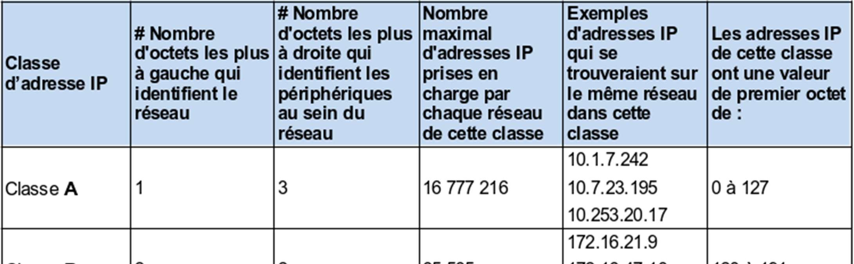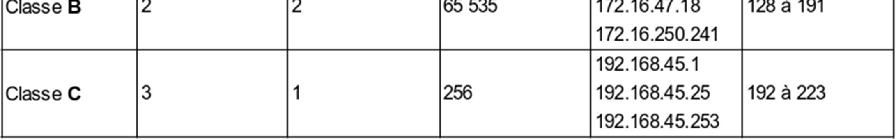

IPV4 :
Il s’agit de la norme pour définir un adressage IP sur 4 octets, 32 bits. Comme le tableau ci-dessus l’indique il permet de créer un sous réseau pour définir un nombre plus ou moins conséquent de machines dans le réseau, le réduire permet de ne laisser aucune adresse vacante, l’augmenter permet d’ingérer de nouveaux clients potentiels.

IPV6 :
Il s’agit du successeur de l’IPV4 permettant de répondre à la pénurie d’adresses IP. Il améliore certains aspects du réseau comme la gestion du routage, une configuration automatique plus rapide et une sécurité intégrée.
Il utilise des adresses sur 128 bits ce qui permet un nombre d’adresses quasiment illimité.

EIP :
«External Internet protocol» Il s’agit d’un IP public élastique, lien entre Internet et les clouds virtuels privés.

BYOIP :
«Bring Your Own Internet Protocol» Il s’agit d’une fonctionnalité qui met à disposition des liens URL courts et personnalisés, cela permet aussi de migrer facilement vers le cloud vos IP ou bloc d’IP, cela crée un routage des IP de vos services vers l’extérieur.

Virtualisation :
La virtualisation fait référence au partitionnement du matériel en plusieurs environnements qui agissent comme s’ils étaient indépendants, mais qui partagent en fait les ressources matérielles, la même partie physique. Cela peut se faire sur la base de chaque application, ou à plus grande échelle, lorsqu’un système d’exploitation entier peut être virtualisé. Le principal avantage de cette technologie est qu’elle permet une utilisation efficace des ressources matérielles.
Serveurs :
Cela permet d’avoir accès à plusieurs systèmes d’exploitation sur un même support physique.
Client :
Cela permet à l’utilisateur d’avoir accès à plusieurs interfaces de bureau / différentes machines depuis une seule Réseau :
Permet à plusieurs machines d’avoir un point d’accès réseau plus flexible et a moindre cout.
Stockage :
Permet à différents serveurs d’utiliser le même stockage ce qui réduit le nombre de supports de stockage en circulation.
Application :
Permet aux utilisateurs d’exécuter plusieurs instances d’un même applicatif sur plusieurs plateformes.
Cloud privé :
Avoir son propre environnement virtualisé offre plus de souplesse et donne un avantage de consommation a son utilisateur.

Cloud computing :
Signifie que le client possède ou loue le matériel et services du modèle de consommation.

L’environnement de test :
Afin d’effectuer des tests sur les différents niveaux en fonction de la production en cours Il est important de détailler la méthodologie répandue afin d’être le plus pertinent et efficace lors de ces derniers.

Pour un logiciel, des tests unitaires, d’intégration, système, d’acceptance sont à effectuer pour s’assurer du bon fonctionnement des applicatifs utilisés ou en production.

Application Lifecycle Management QC, IBM responsabilité Qualité Rationnel, Microsoft Test Manager, Refery, Xqual, TestLink, TestRall, Salomé TMF, Testpad, TestRun….

Sont des logiciels permettant d’effectuer les tests, chaque logiciel a ses spécificités, permettant d’être plus ou moins intéressant en fonction de chaque projet.
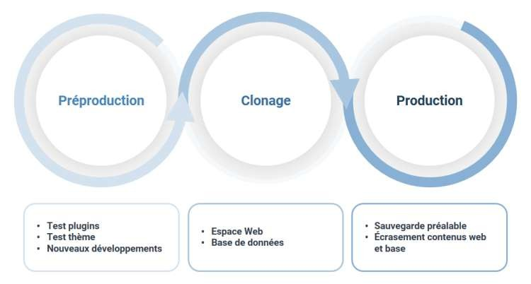

Création d’un environnement de préproduction :
A savoir que le cout lié à la préproduction constitue un gain de cout pour la production.
Les services n’ont pas besoin d’autant de ressources que la production.
D’usage il faut faire un format sous domaine ou sous répertoire.
Le site de préproduction et le site de production fonctionne en parallèle l’un est juste soumis à des tests et peut subir une maintenance due à certaines problématiques. Un compte de service doit être utilisé pour la préproduction, il n’aura pas de droits sur la production pour ne pas l’affecter.

Documentation du réseau :
Topologie du réseau
-composition du réseau
-positionnement des ressources
Répertoire du matériel
-numéros de série des matériels
-descriptions et impératifs d’utilisation
Répertoire des logiciels
-registre logiciels autorisés
-numéros de licences
-droits et espace d’utilisation des logiciels
-archive de facture / contrat / accords
Diagramme Wi-Fi
-plan des routeurs / commutateurs / point d’accès
-configurations / règles du réseau
Registre des adresses IP/mac
-tableau des adresses IP
-détails sur @mac / informations utilisateurs / ….
Documentation de la plateforme cloud
-recensement des informations lié à l’infrastructure sur le cloud
Diagramme de serveur
-création d’un dossier d’architecture technique (DAT)
-détail du serveur emplacement des disques, type de raid…
Établir une base de référence
-illustrer un responsable de référencement
-vérifier que l’information est actualisée et pertinente
Documentation d’infrastructure cloud :
Types d’infrastructures
-Hébergement
-Couts divers
Les avantages / inconvenants
-Promotion de l’hébergeur pour une période donnée
-SAV
Fonctionnement
-Documentation technique de l’infrastructure
Composants
-Types de services
-Types d’infrastructures
-Informations sur les matériels
Les divers services
-Details des services
-Listes de comptes de services
Le processus de déploiement
-Fichiers HCL/YAML et descriptifs
Configuration et paramétrage
-Documentation technique

Dossier d’architecture technique (DAT) :

Diagramme de baie de serveur : tous les racks de serveurs doivent être entièrement documentés afin que vous ayez toujours une image précise du centre de données, car la plupart du temps vous n'y serez pas. Assurez-vous d'avoir tous les composants, y compris les blocs multiprises et les écrans. Vous devez savoir exactement comment vous vous connectez au rack de serveurs.

Diagramme d'architecture du cloud : ce diagramme vous montrera où et comment vous vous connectez à vos services de cloud computing. N'oubliez pas que la conformité et la sécurité doivent toujours être au cœur de vos préoccupations. La documentation de votre architecture de cloud computing vous y aidera.

Topologie du réseau : la topologie de votre réseau est l'élément de base de toutes les tâches d'architecture réseau. C'est par elle que vous commencez et c'est sur elle que vous construisez les autres éléments de votre documentation. Il s'agit de votre plan directeur. Sa fonction est de vous permettre de visualiser exactement comment votre réseau est configuré. Une fois qu'il est terminé, il peut vous montrer des choses dont vous n'aviez pas conscience.

Attribution des adresses IP : les adresses IP sont une ressource essentielle pour un ingénieur réseau et ne doivent pas être laissées sur une simple feuille de calcul sur un seul ordinateur. Il doit s'agir d'un tableau d'informations actif et propre qui libère les anciennes adresses fantômes et les maintient prêtes à être utilisées (prise en compte des sous-réseaux, de la taille des sous-réseaux et de l'allocation dynamique d'adresses). Toutes ces fonctions permettent une planification efficace du réseau.

Plan de reprise : le plan de reprise est la responsabilité de tout responsable informatique et réseau. Il doit également faire partie intégrante des activités quotidiennes de l'ingénieur réseau. Les questions suivantes doivent toujours être présentes à l'esprit :
« Que se passerait-il si ce technicien ou cet ingénieur n'était plus là demain ? Que ferais-je ? Comment un remplaçant ferait-il son travail ? Comment les sauvegardes sont-elles effectuées ? Comment sont-elles utilisées ? Comment sont-elles restaurées ? A-t-il été testé ? »

Meilleures pratiques : rédigez une liste des meilleures pratiques pour votre réseau ; des choses que vous avez apprises au fil des ans et qui sont propres à votre environnement.

Conventions d'appellation : elles sont plus importantes que vous ne le pensez. Prenez le temps de vous assurer que vos conventions de dénomination sont correctes.

Options WAN : il faudra également les types d'options WAN que l'architecture du réseau prendra en charge (par exemple : MPLS, lignes privées et tunnels IPSec). Cette liste doit inclure les technologies WAN qui seront probablement nécessaires. Même si l'ensemble de votre réseau utilise MPLS, vous devez prendre en charge quelques autres technologies, car des besoins peuvent survenir et ne pas être résolus par une seule technologie WAN.

Accès à internet : comment les gens obtiennent-ils un accès sortant à internet ? Quel accès entrant aux ressources de l'entreprise est fourni par internet ?

Routage : le routage étant sans doute la technologie clé d'un réseau, il faut une section expliquant son fonctionnement. Les sections doivent inclure les flux de trafic normaux et de secours, le routage global, les IGP, BGP, les routes statiques et le routage par défaut.

QoS : il peut s'agir d'une énorme section qui décrit tous les aspects de la QoS dans votre réseau. De la QoS du LAN à celle du WAN, en passant par la QoS avec les transporteurs MPLS, jusqu'à la place des applications réelles dans le modèle de QoS. Il s'agit d'un élément clé pour l'entreprise, mais qui peut également causer d'énormes problèmes s'il est mal mis en œuvre.

Réseau local sans fil : il peut être utile de documenter ou de schématiser la disposition de votre réseau sans fil. Le diagramme peut inclure : Le nombre de routeurs, de commutateurs et de serveurs utilisés
Une carte des points d'accès physiques pour vous aider à localiser les problèmes,
Les modèles de radiofréquence,
Les mesures de sécurité telles que les SSID des employés et des invités.

Normes logicielles : cette partie comprend les niveaux, versions et ensembles de fonctionnalités des logiciels utilisés dans le réseau. Chaque pièce d'équipement utilisée doit avoir une norme logicielle. Vous voudrez également inclure un processus pour la maintenance et les modifications des logiciels.

Meilleures pratiques : rédigez une liste des meilleures pratiques pour votre réseau ; des choses que vous avez apprises au fil des ans et qui sont propres à votre environnement.

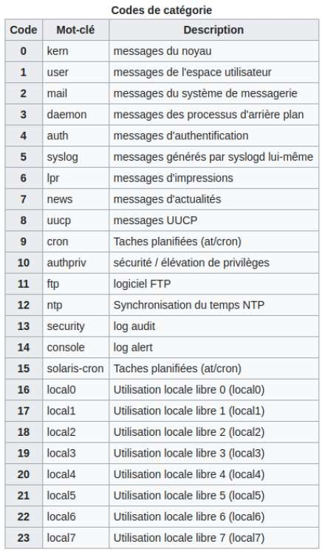
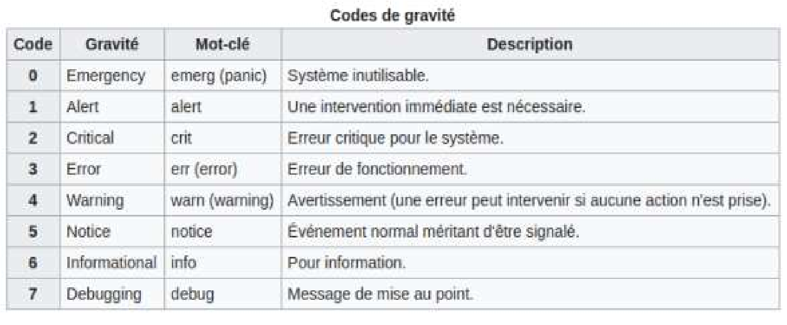
Nomenclature : il faut une nomenclature réelle qui est utilisée pour commander l'équipement pour chaque niveau de site. Il est très important que cette nomenclature corresponde exactement à vos modèles de conception de réseau, car une seule pièce de matériel manquante peut être très problématique.

LogAnalyzer :

Serveur syslog debian, outil permettant d’avoir une

interface web d’analyse d’évènements.

Fonctionne aussi bien sur windows, c’est une

application open source sous GPL écrit en PHP

Les informations peuvent être récupérés de fichiers

texte comme de base de données.

Rsyslog permet de transférer le journal linux sur le

réseau.

Monitoring :
Le Monitoring sert à récupérer des informations distillées afin d’avoir un rapport d’observation plus pertinent sur les services.
Beaucoup d’outils existent.
Dans la grande majorité il s’agit d’appliquer des filtres (hosts) afin d’avoir des vues sur les services, processus, matériels, connectivité… des machines cibles. Faire au plus simple, exemple le gestionnaire d’évènements.

Langage de Script

Les scripts sont des opérations qui peuvent être à la fois simples et complexes. De l’exécution d’une commande classique à une opération plus complexe comme l’analyse de données.
Souvent utilisé pour les taches élémentaires ou des appels d’API.
Seul un langage de script permet de créer un script alors il faut être méticuleux dans le choix de son langage de programmation.
Il y a deux catégories distinctes de langages de scripts.
Ceux interprétés côté client, ceux interprétés côté serveur.

Les langages côté serveur sont souvent utilisés pour la création de site web dynamique (ASP,Python,PHP,..) Le programme n’est pas visible dans le code source de la page web, il est écrit et lu par le serveur, il est ensuite envoyé au client au format html.

Les langages coté client, il est envoyé directement pour être exécuté par le navigateur.

Python est un langage de choix quant au fait qu’il puisse servir aussi bien de langage de script comme de langage de programmation plus classique.
Il peut en sortir une application, un service web, l’administration d’un serveur, un script…

Par exemple un langage de script est moins gourmand en code.
Certains langages de programmation doivent être compilés avant d’être interprété par la machine java par exemple, ce n’est pas le cas pour JavaScript, PHP, Python.

Bash est un langage Shell il est exécutable dans un fichier à l’extension .sh
Il est le moyen le plus simple d’automatiser des taches banales.

JavaScript est le langage le plus utilisé par les développeurs, surtout pour le développement web, application mobile, streaming…

Python est le second langage le plus populaire, il suffit d’un fichier a l’extension .py et d’y écrire son script pour l’exécuter.
Le code s’exécute de haut en bas, un par un, idéal pour effectuer des tâches quotidiennes avec peu de lignes de code.

PHP est un langage qui s’exécute coté serveur, open source
Il est utilisé dans la création de pages web dynamiques, il permet de collecter les données depuis un formulaire HTML et de crypter les données. Peut être utilisé pour une application CRUD

R est un langage utilisé pour les calculs statistiques, il permet d’écrire des scripts qui exécute plusieurs commandes en une seule fois.

Ruby est l’outil le plus flexible du marché, sa flexibilité permet l’innovation.
Il alimente Ruby on Rails (Cadre web).
Perl est un langage open source avec une grosse communauté de développeurs, de ressources et de librairie.
Il permet d’écrire des scripts et de générer des pages html

PowerShell langage propre aux infrastructures Microsoft, idéal a l’administration Windows / Windows server / hyper-v….

Etant non compilé un script doit être rigoureusement effectué de façon à fluidifier la phase de conception, il est important de bien comprendre la problématique ainsi être capable d’effectuer la tache manuellement pour être capable de la répercuter dans un script.
Exemple : Clic gauche sur l’icône windows/bouton windows du clavier
 |  | Clic gauche sur le bouton marche/arrêt
 |  | Clic gauche sur arrêt
Ou |  | Bouton windows + R (run.exe)
 |  | shutdown /s
Ou |  | dans un fichier en .bat [shutdown /s]
Ce genre de fichier peut alors être exécuté par le planificateur de tache et par exemple par GPO venir éteindre tout un parc informatique à une certaine heure dans ce cadre faire économiser des couts de fonctionnement.

Visual Studio code :
ctrl+b : ouvre/ferme le volet de gauche ctrl+p : ouvre/ferme l’onglet de navigation
ctrl+alt+i : ouvre/ferme copilot Activity bar position : idéal en bas Minimap : pas forcement utile.

As A Service :
As A Service est une appellation de service cloud destiné à répondre à des besoins précis. « aas » est la terminaison il en existe une multitude, il est pertinent de savoir les utilisé cela peut être un gain de temps et d’argent pour l’administration de l’infrastructure.
En voici quelques-uns :
Saas : Software as a service
Iaas : Infrastructure as a service
DBaas : DataBase as a service FWaas Fwaas : FireWall as a service
SECaas : SECurity as a service

CI/CD :
Continious Integration
Valide en permanence l’état d’une base de code grâce à des tests automatisés.
Intègre avec un contrôle de version.
Build Test Deploy. Sont les étapes du fichier de configuration pour intégrer une nouvelle partie de code au code principal, elle s’intègre après avoir passé les tests ainsi le code s’incrémente.
Continious Delivery/Deployment
Déploie des artefacts qui passe le CI
Delivery :
Mettre en production automatiquement une version, chaque personne possédant des droits suffisants pour déployer puisse le faire.
Deployment :
Chaque modification est automatiquement déployée en prod sans approbation car il passe les contrôles de qualité.

Cela a pour objectif de rendre le processus de développement plus rapide et plus robuste, la différence réside dans le scope d’automatisation.
Gestion de données :
La gestion des données en informatique passe la plupart du temps par une base de données cela permet de gérer et de stocker de façon pertinente l’information.
La gestion est faite selon 11 éléments définis par le DAMA (Data Management Association) :
La gouvernance, L’architecture, La modélisation, Le stockage, La sécurité,
L’intégration, Les données non structurées, Les données de référence master data,
L’entrepôt de données, et l’analyse, Les métadonnées, La qualité des données
Dans le but de normaliser le fonctionnement entre les différents travaux sur le sujet.
Base de données :
Une base de données recence des données, elles sont triées et stockées dans des tables. Pour ce faire il faut créer une database ou schema (sorte de dossier) pour y héberger nos tables.
CREATE DATABASE permet de créer un schéma.
CREATE TABLE suivie de la définition des colonnes, permet de créer une table et ses colonnes.
ALTER TABLE permet de modifier les colonnes.
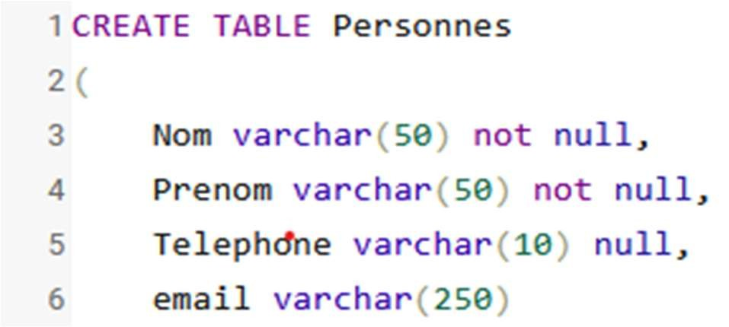
DROP TABLE permet de supprimer une table.

Les tables sont garnies de lignes et de colonnes permettant de référencer l’information par tables (informations(identité/entreprise/fonctions)…).

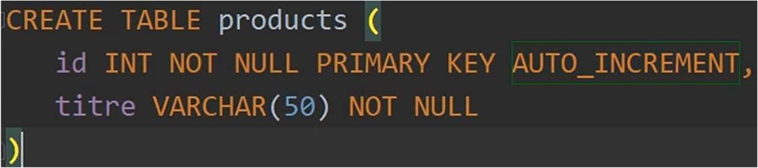
On peut utiliser des clefs primaires pour éviter la redondance de caractère et utilisé une ID d’information comme variable pour d’autres tables.

Fonction d’agrégation :
Les fonctions d’agrégations permettent de synthétiser des informations provenant de tables de bases de données.
Elles ressortent une valeur unitaire.
Par exemple la somme des prix (price) de la table (sales).

Ici on concatène les (productname) de la table (sales) affichant une valeur (quantity) supérieure à 2

Fenêtrage :

Cela permet de réaliser une sortie comprenant différents éléments notamment des éléments traités par une formule définie.
Cela rend l’analyse d’une table plus pertinente avec une information «user friendly»

Stockage :
Le stockage est obligatoire dans tout type de services informatiques, il faut savoir de quoi on parle pour rendre une architecture performante quant aux services dont elle a besoin.

SGBD :
Système de gestion de base de données, est un logiciel servant à stocker de la donnée et à gérer des données dans des bases de données.
Relationnel, orienté colonne, document, graphe ils ont une manière de répartir les données qui rendent la structure plus ou moins efficace pour la récupération des données.

NAS :
Il s’agit vulgairement d’un serveur de fichier, un support à disque dur munit d’un OS

SAN :
C’est une architecture de stockage visant à connecter différents supports entre eux pour permettre une interconnexion et une disponibilité des données.

Réplication :
La réplication se fait entre maitre et subordonné (master/slave) Un exemple type est entre différents sites physiques de votre infrastructure, s’il héberge plusieurs fois certains services, comme un AD par exemple, l’information circulera entre vos deux serveurs des lors qu’ils sont connectés entre eux. Il est pertinent pour windows de parler de rôles FSMO, parce que certains rôles déclenchent des changements qui doivent être répliqués, le schéma et les objets par exemple.

Il y a différentes déclinaisons de la réplication :
-synchrone asymétrique, transfert de données continu maitre vers subordonné.
-synchrone symétrique, transfert de données en temps reel dans les deux sens.
-asynchrone asymétrique, transfert à un moment cible maitre vers subordonné
-asynchrone symétrique, transfert de données à un moment cible dans les deux sens.

Terraform : (création d’infrastructure)
Création et gestion d'infrastructure cloud (machines virtuelles, réseaux, bases de données). Il utilise des fichier.tf
Utiliser Terraform pour déployer et gérer l’infrastructure de manière reproductible. A base de Terraform core définissant l’état actuel et l’état désiré de l’architecture et de providers qui permet de discuter avec les api des fournisseurs de cloud

Terraform init : initialise le répertoire de travail en téléchargent les providers ou les plugins nécessaires au fonctionnement avec les fournisseurs de cloud.
Terraform refresh : utiliser pour récupérer l’état actuel/réel de l’infrastructure. Terraform plan : Affiche le plan pour l’examiner et vérifier les modifications qui seront apportées à l’infrastructure.
Terraform apply : déclenche l’application effective du plan.
Terraform destroy : supprime l’ensemble des ressources gérées par terraform dans l’infrastructure.

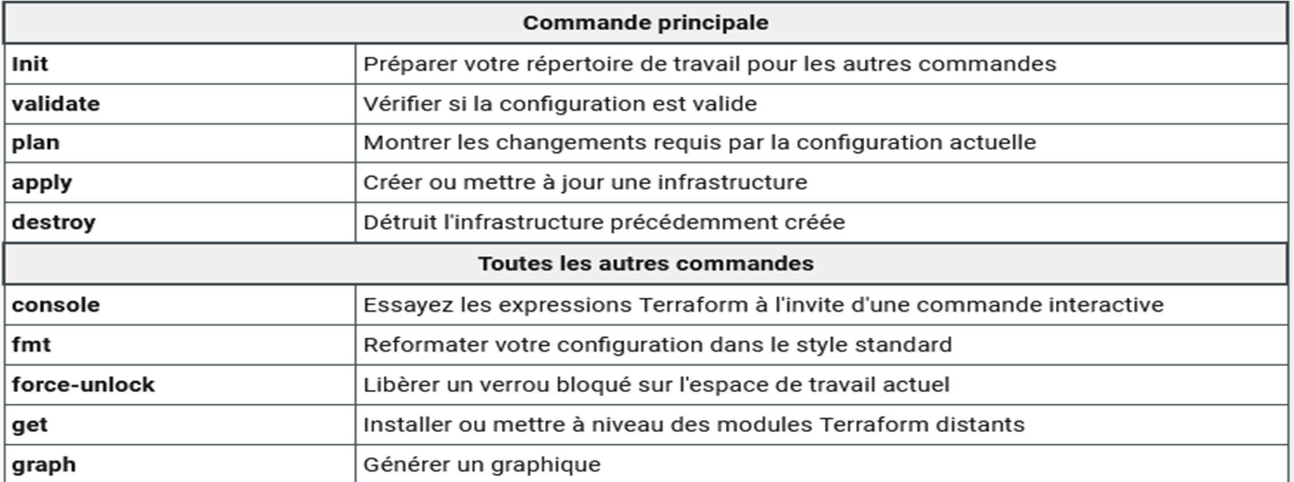
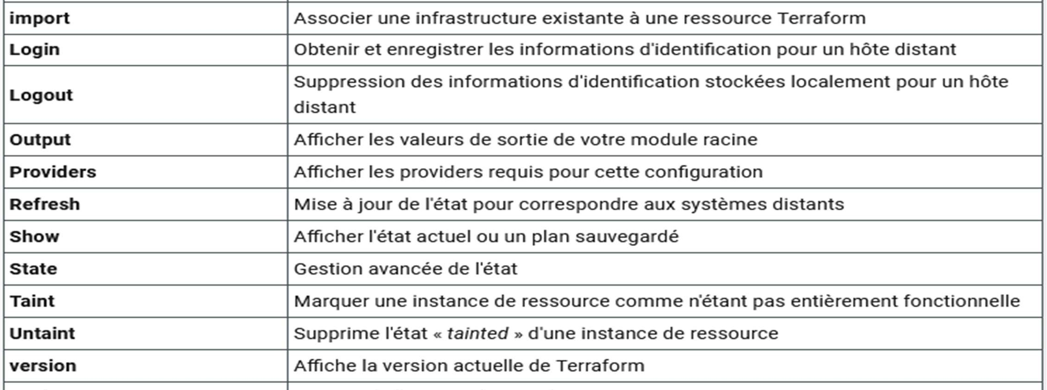
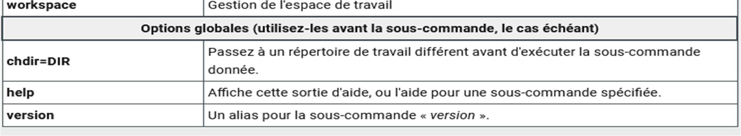

Terraform dispose des modules(providers), permettant la configuration pour l’installation et pour l’utilisation.

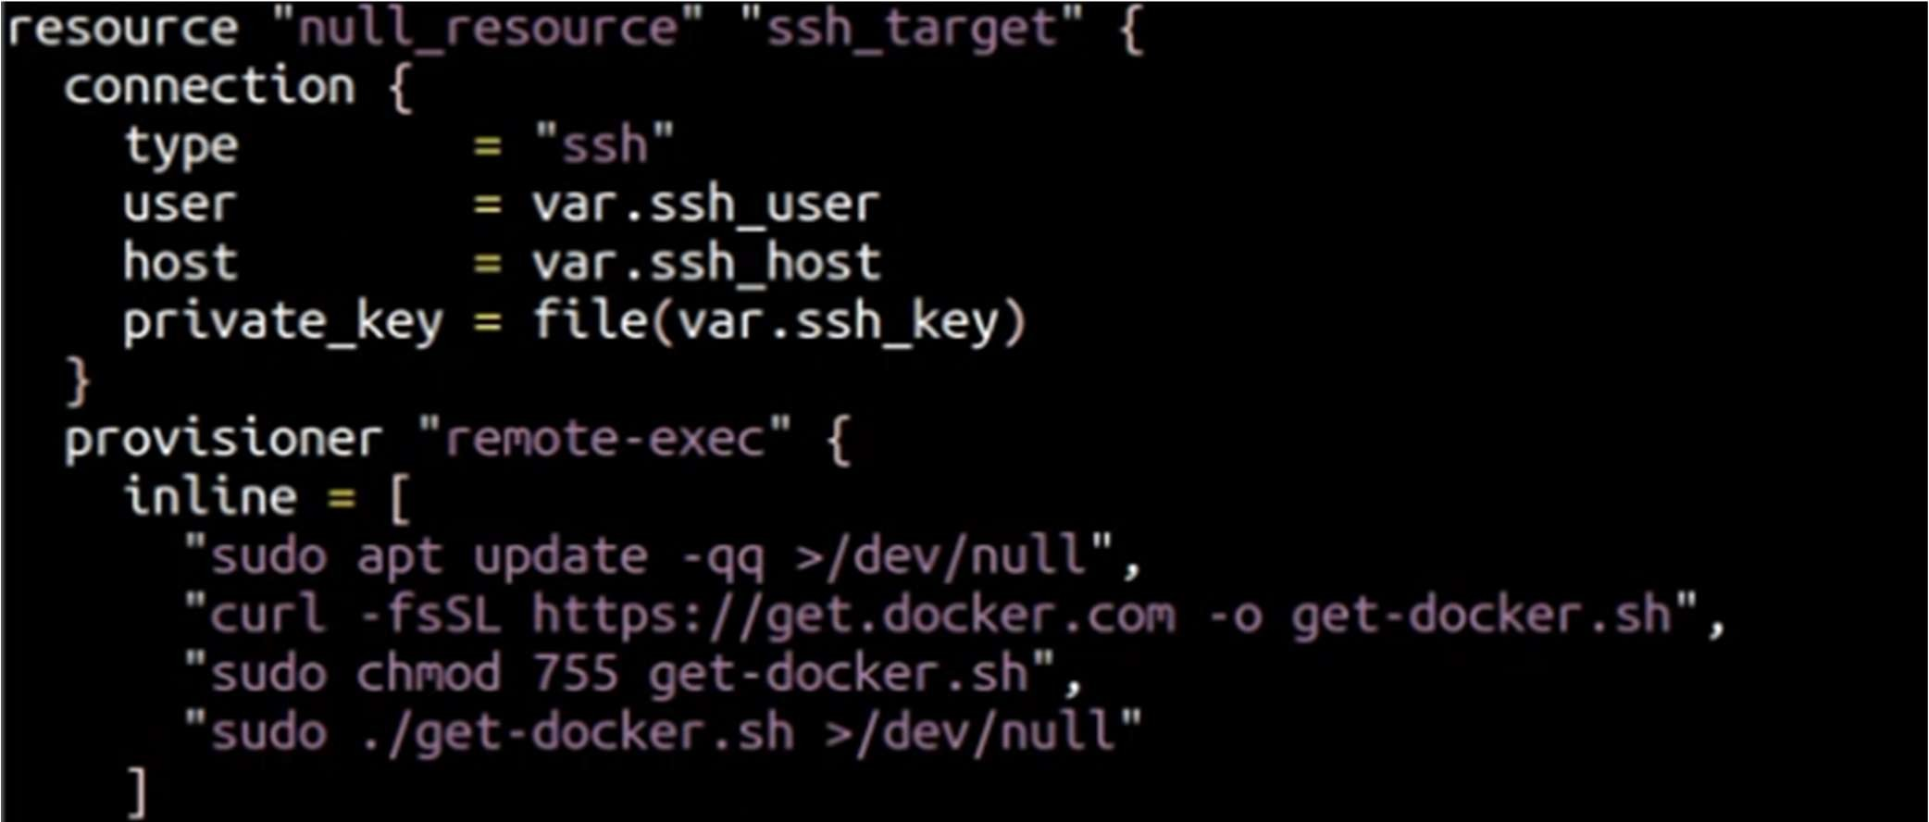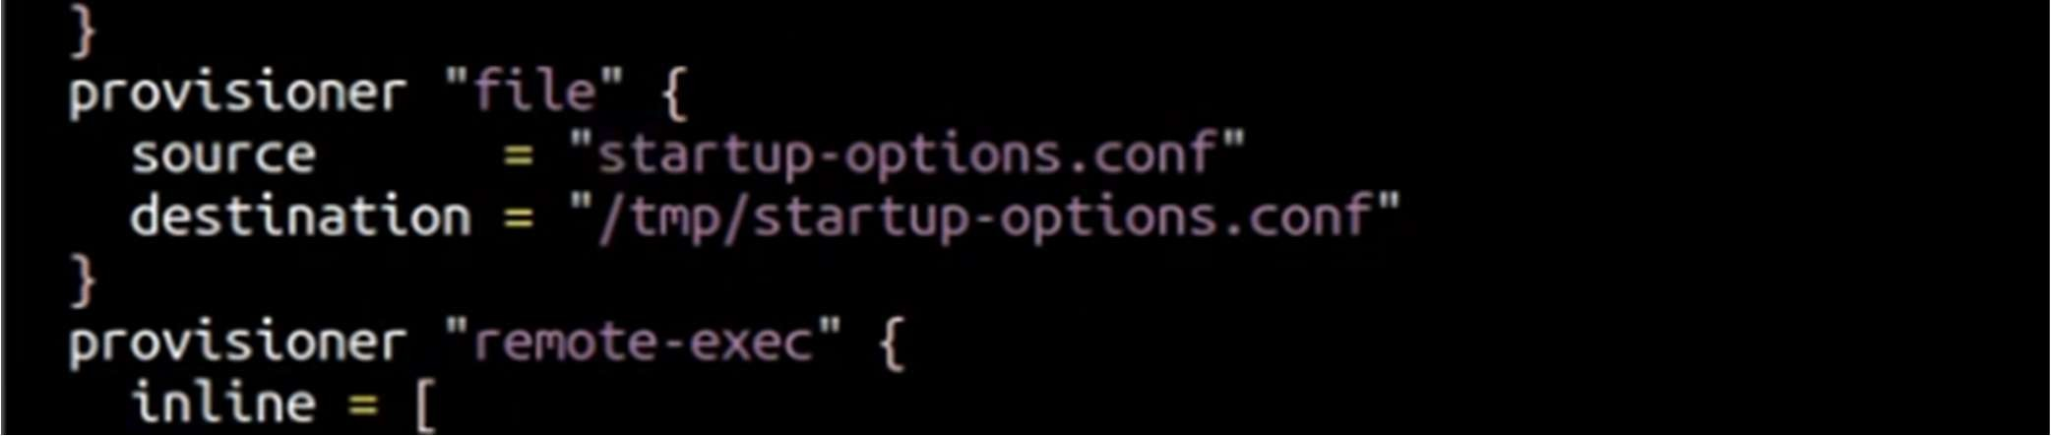

Ansible : (configuration d’infrastructure)
Configuration et gestion des serveurs (installation de logiciels, gestion des services, mises à jour). Il utilise le langage YAML et ne nécessite pas d’agent sur les clients.
Utiliser Ansible pour configurer et maintenir les serveurs après leur provisionnement. Il suffit depuis un maitre (control node) d’envoyer sa clef publique (ssh) aux clients de façon à pouvoir les administrer.
Il est régit par un fichier inventory repertoriant (Hosts,groups of hosts,IP address, ssh key) qui définit les machines cibles, ainsi qu’un fichier playbook (task,task order,when,forwho,forwhat) qui définit les modifications à apporter.

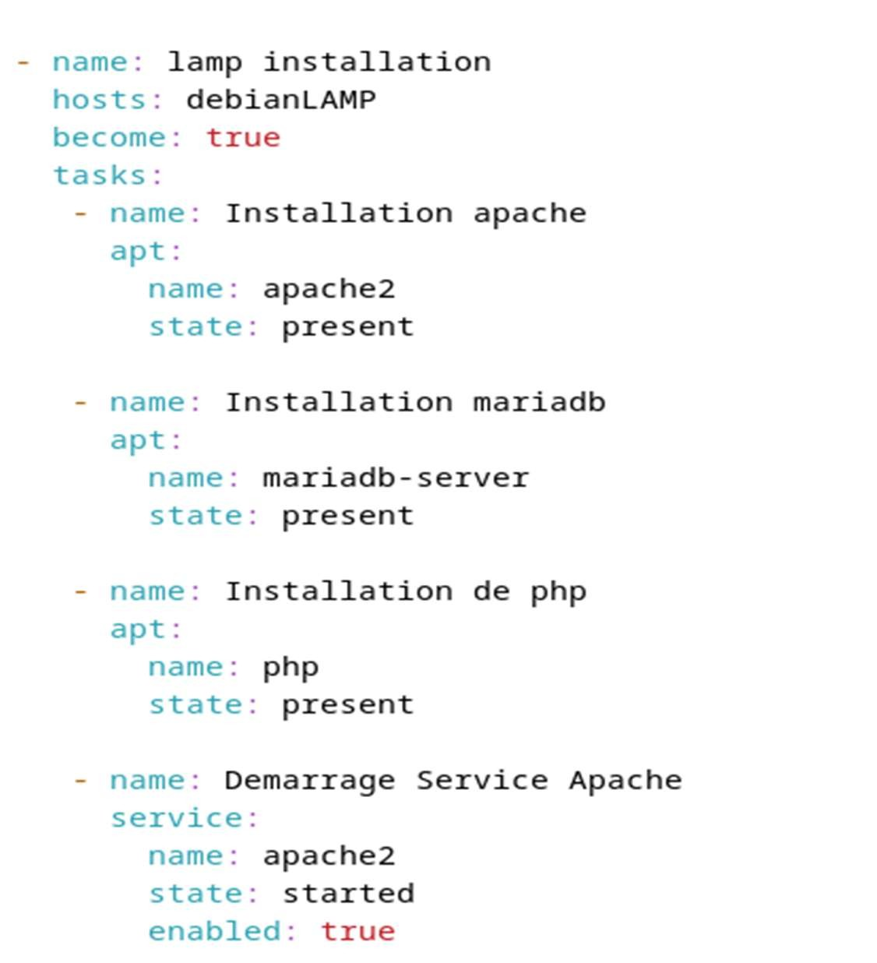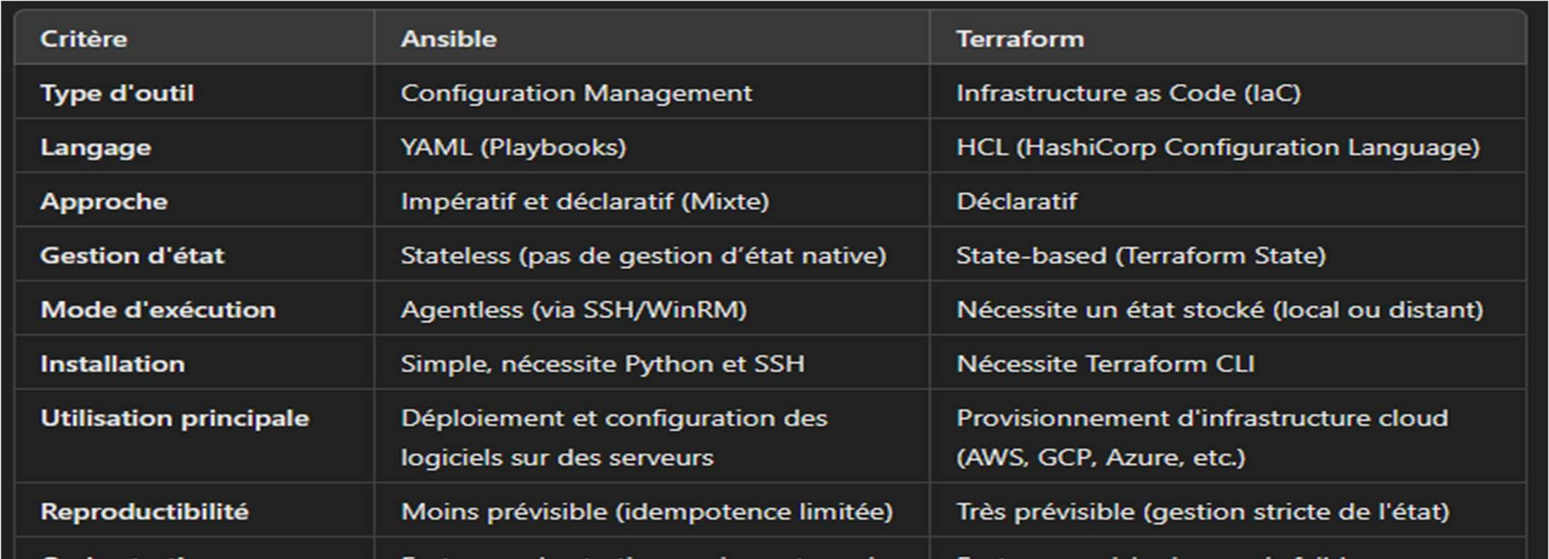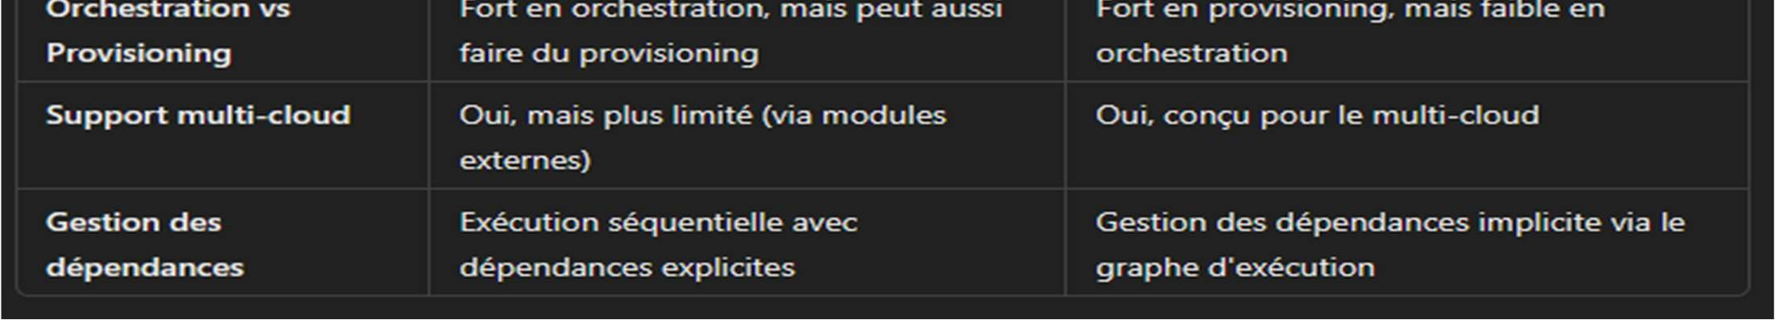

Exemple de playbook :

il est primordial de faire attention à la

tabulation qui est faite d’espace.

Apres le « apt : » les variable sont des paquets

à installer.

Ici il s’agit de LAMP pour héberger des services

web

Utilisation de Git :
Git est un outil qui s’apparente à un stockage distant pour le code.
git init : permet de créer un répertoire sur git.
git add : ajoute du contenu à une branche
git commit : ajoute la branche au répertoire précédemment crée
git status : permet de récupérer des informations sur le commit futur
git push : envoi le commit vers un dépôt distant

Conteneurisation :
Le conteneur virtualise l’environnement des exécutions comme le processeur, la mémoire vive ou le système de fichiers. Cela veut dire qu’il ne virtualise pas la machine comme cela serait le cas pour une VM (Virtual Machine). Ici, nous parlons de conteneurs.

La différence entre conteneurs et machines virtuelles :
La VM :
Elle va recréer intégralement un serveur ou un ordinateur en créant un OS complet, des pilotes, fichiers binaires, ses bibliothèques, etc. Le conteneur :
Il n’embarque pas d’OS, il est donc plus léger qu’une VM. Il est plus facile à télécharger et à migrer. Il est également plus rapide à sauvegarder ou à restaurer. Du fait qu’il est plus léger, le conteneur permet d’héberger beaucoup plus de contenu qu’une VM classique.

Docker :
Docker est un applicatif de conteneurisation (docker desktop), il permet notamment d’isoler les applications, une portabilité de ces dernières, l’optimisation de la ressource, une mise à l’échelle (scalabilité), une capacité d’enregistrement de vos images sur un hub (dockerhub)
Il est possible de créer un réseau, ou des volumes permettant de partager du contenu entre les conteneurs.

Images : docker pull <image>
→ Télécharger une image docker images
→ Lister les images
docker rmi <image>
→ Supprimer une image docker build -t mon_image .
→ Construire une image depuis un Dockerfile

Conteneurs :
docker run -d -p 8080:80 --name mon_app <image>
→ Lancer un conteneur en arrière-plan docker ps
→ Lister les conteneurs en cours
docker ps -a
→ Lister tous les conteneurs (même arrêtés) docker stop <id|nom>
→ Arrêter un conteneur docker start <id|nom>
→ Redémarrer un conteneur docker rm <id|nom>
→ Supprimer un conteneur docker exec -it <id|nom> sh
→ Ouvrir un shell dans un conteneur docker logs -f <id|nom>
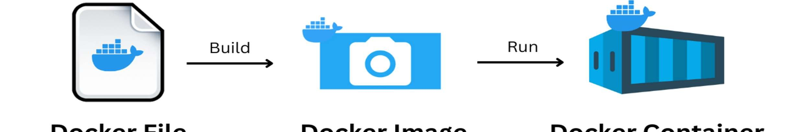
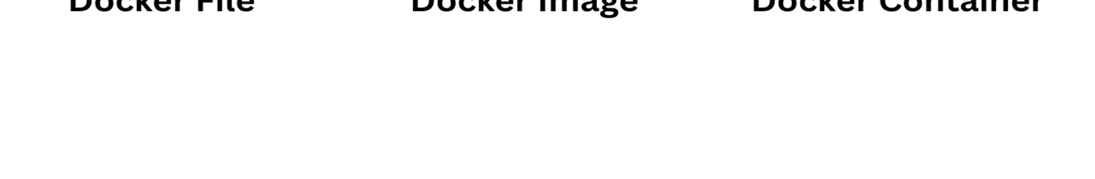
→ Voir les logs
docker network ls

→
Voir les réseaux

docker volume ls

→
Voir les volumes

Kubernetes :
Kubernetes dispose quant à lui de plus de capacité, par exemple la gestion de plusieurs hôtes pour gérer plusieurs conteneurs , il introduit une notion de cluster et de load balancing.
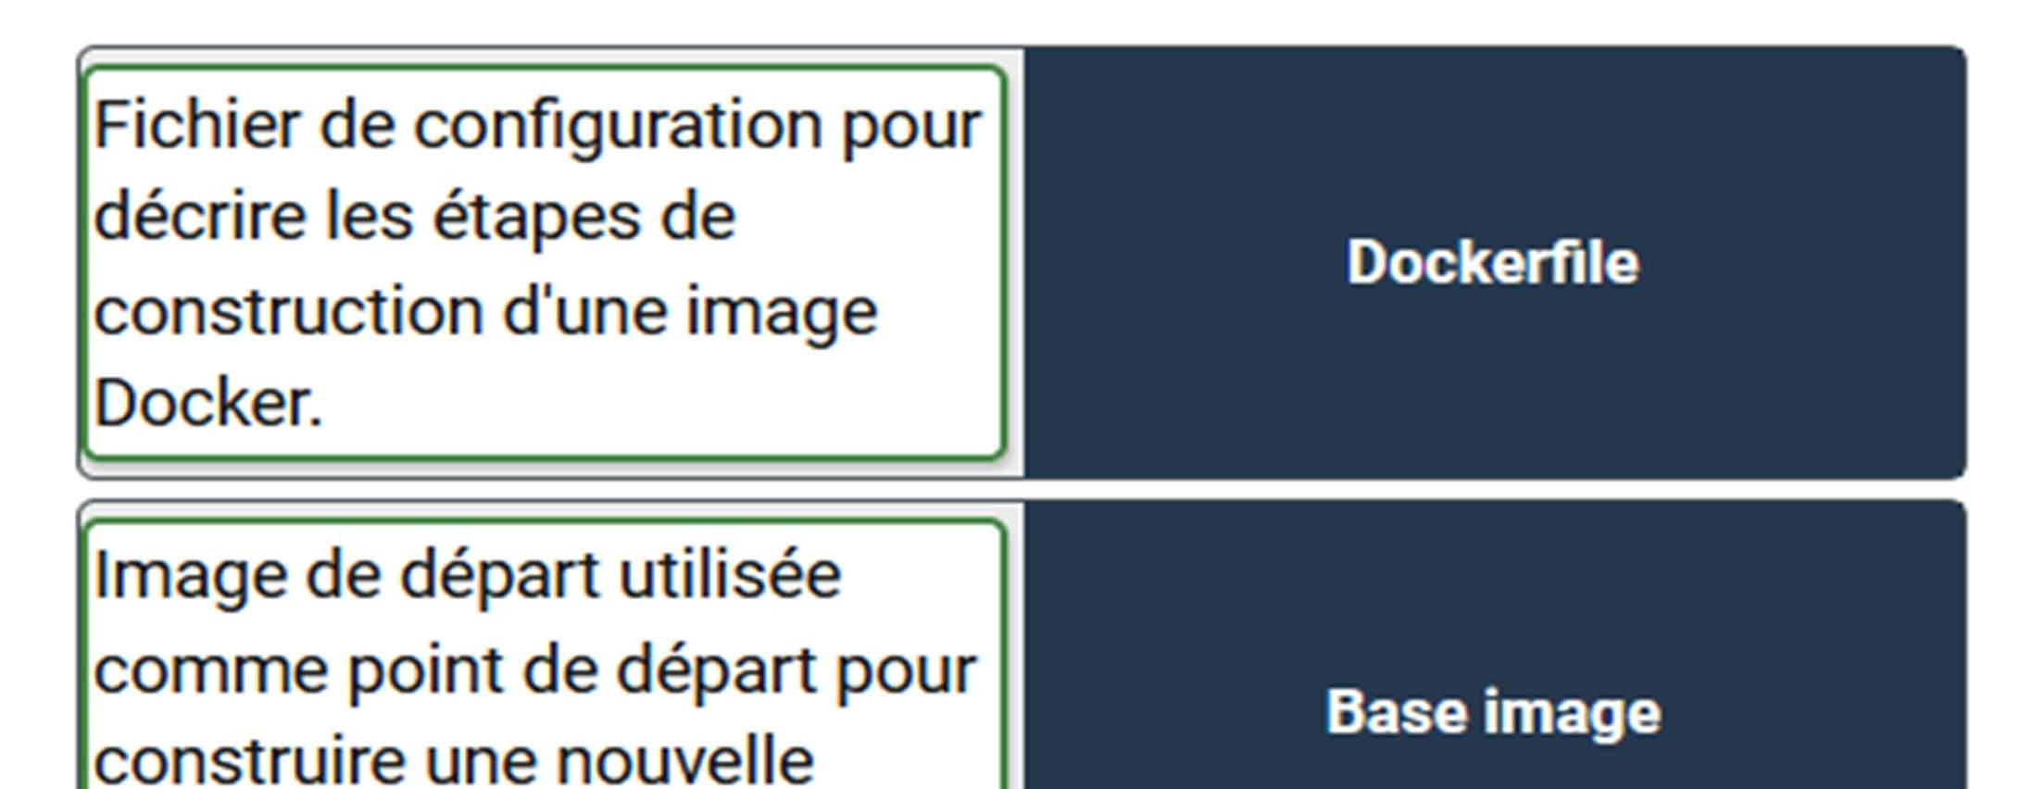
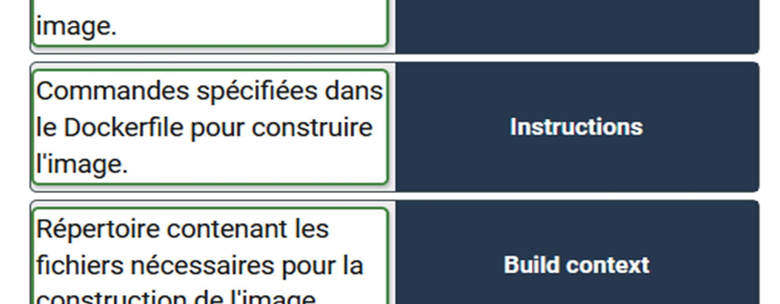
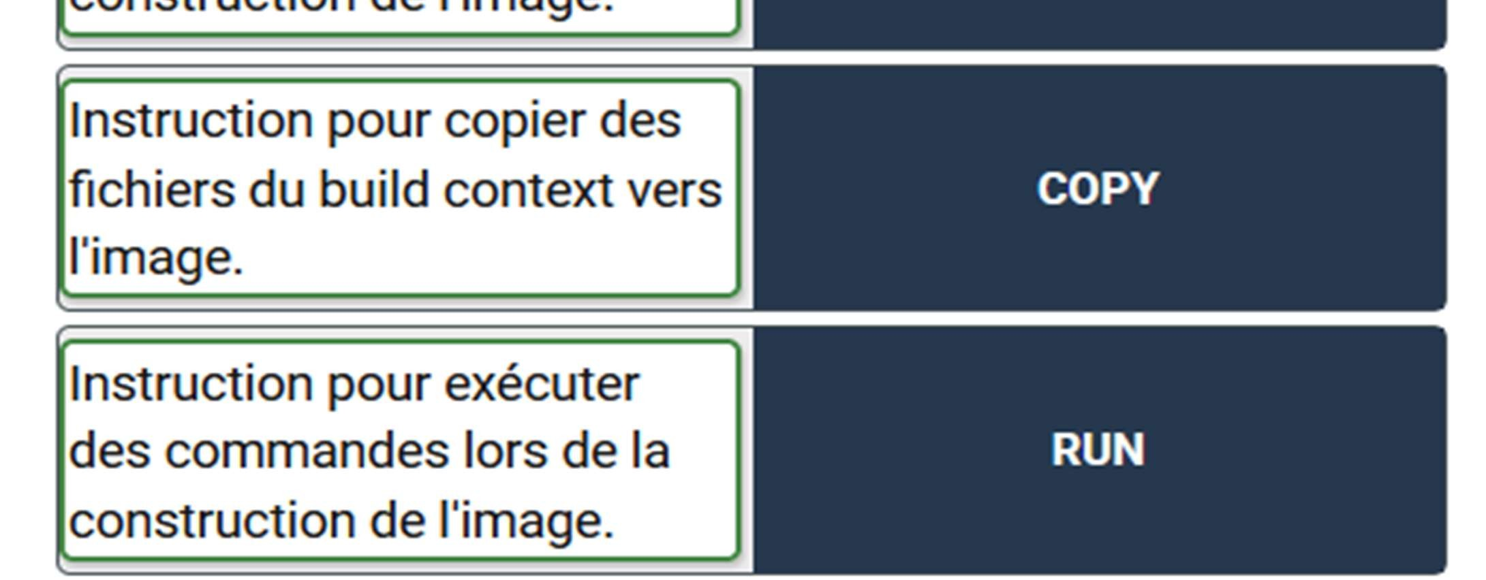
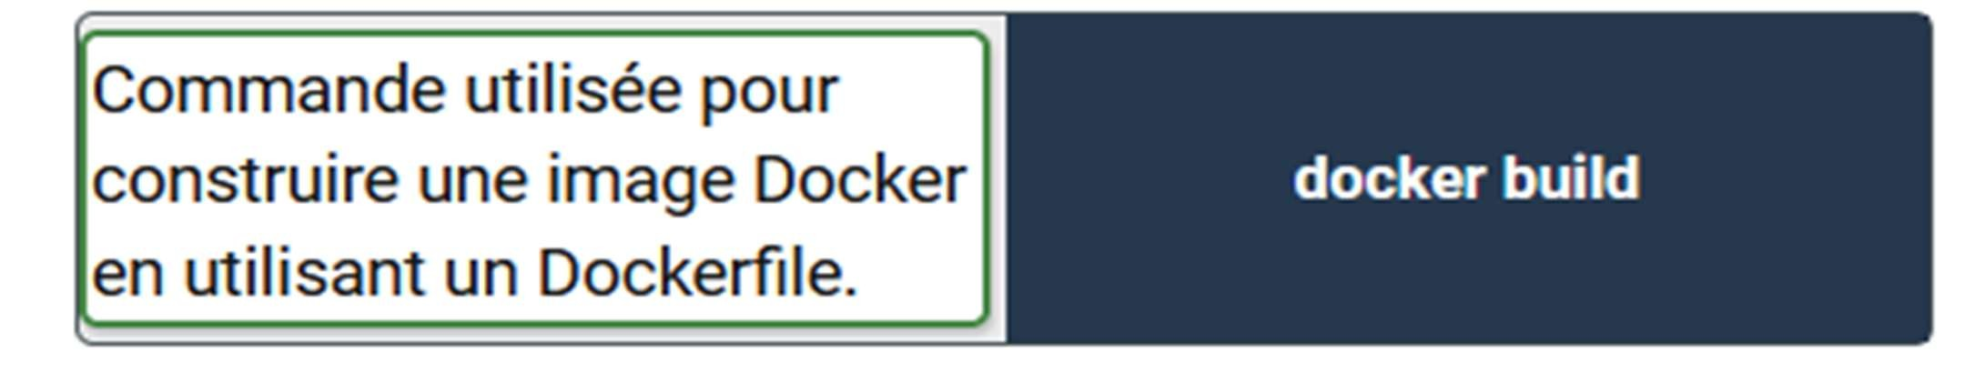

Docker Compose :
Docker compose est un outil qui permet d’aller au-delà des limites de docker dans la création et la gestion des interactions entre plusieurs conteneurs.
Il s’appuie sur docker pour gérer des applications complexes avec plusieurs conteneurs.

docker-compose.yml est le fichier à configurer au format YAML afin de lui donner les conteneurs, qu’il dispose eux et leurs interactions.
Il se limite à un seul hôte.

Docker compose est un outil qui permet de définir et de créer des applications composées de plusieurs conteneurs.

Le fichier de configuration docker-compose.yml est le fichier indispensable au fonctionnement de docker compose où sont définis l’ensemble des services (conteneurs) en plus d’établir la communication entre les différents conteneurs (exposition de ports).

Docker compose présente l’avantage de pouvoir créer et lancer l’ensemble des services définis dans le fichier de configuration yaml avec une seule commande : dockercompose up.

Lancement & arrêt :
docker compose up
→ Lancer les services (défini dans docker-compose.yml)
docker compose up -d
→ Lancer en arrière-plan
docker compose down
→ Arrêter et supprimer les conteneurs
docker compose stop
→ Arrêter sans supprimer Gestion :
docker compose ps
→ Voir les services en cours
docker compose logs -f
→ Suivre les logs de tous les services
docker compose exec <service> sh
→ Entrer dans un conteneur d’un service docker compose build
→ Recompiler les images définies dans le compose

Intitulés de cours

Module : Gerer son projet en mode agile

Introduction à la méthode Scrum
Le manifeste Agile et la théorie de Scrum
Agilité et Scrum - Essentiel et activité finale
L'équipe Scrum
La valeur et le product backlog
La gestion des itérations en Scrum
Les bases de Scrum - Essentiel et activité finale
La gestion des flux de travail et de valeur
La chaîne d'intégration et de livraisons continues
La gestion des flux - Essentiel et activité finale
Les règles d'équipe
Les événements Agile vus par le développeur
Les spécificités Scrum pour le développeur - Essentiel et activité finale

Module : Maintenir et exploiter un serveur linux
L'installation d'un serveur debian
La gestion de son système linux
L'installation d'openSSH
Les commandes de bases linux Debian 11
L'installation du serveur Nginx
L'installation du serveur LAMP Partie 1
L'installation du serveur LAMP Partie 2 La sauvegarde du système Partie 1
La sauvegarde du système Partie 2
La révision - Connaissances Linux et Documentation technique

Module : Créer automatiquement des serveurs grâce aux scripts
Introduction au scripting
La connaissance des principaux systèmes d'exploitation : Linux
Les différentes versions de Windows Server et leurs fonctionnalités
La structure du script et commandes de base
L'introduction au Shell Bash
La création du Premier Script Shell Bash
La prise en main de PowerShell
La création d'un script d'automatisation PowerShell sous Windows
La création d'un script d’automatisation avec Python
La création d'un script d’automatisation avec Bash
La création automatique d'une machine virtuelle de serveur
L'installation du serveur DHCP principal
L'automatisation de la configuration du serveur
La vérification de la configuration et de la conformité
La rédaction et la mise à jour de la documentation d'exploitation
Le diagnostic d'un dysfonctionnement et sa correction
La consultation de la documentation technique rédigée en Anglais
La révision des principes de la virtualisation
La connaissance du principe de base des calculs utilisés dans l’adressage IP
La révision - Connaissances de base conception de scripts et langages
Application : Créer automatiquement des serveurs grâce aux scripts

Module : Déployer automatiquement une infrastructure

L'automatisation d'une infrastructure
L'introduction au Cloud Computing
Les solutions de Cloud Computing
L'architecture système et son déploiement
La configuration des serveurs
La description de la configuration des serveurs à déployer
La conception des scripts nécessaires aux déploiements
L'écriture des scripts nécessaires pour chaque serveur
Le test des scripts nécessaires pour chaque serveur
Le lancement du déploiement
Le maintien et mise en oeuvre de l'évolution de la documentation technique
Le dialogue avec les fournisseurs de service
La veille technologique sur le Cloud hybride
L'outil d’automatisation de déploiement d’infrastructure : Ansible
L'outil d’automatisation de déploiement d’infrastructure : Terraform
La définition de l'Hyper-V
La révision des principes du réseau IP pour le Cloud
Application : Déployer automatiquement une infrastiructure

Module : Sécuriser votre infrastructure

L'application des recommandations de configuration d’un système GNU/Linux de l’ANSSI
La connaissance des principes de base d'une gestion sécurisée des identités
Le déploiement d’un pare-feu : pfSense sous Virtualbox
Le déploiement des certificats
La mise en place des environnements de test
La mise en place des environnements de pré-production
L'utilisation d'un environnement de test et de pré-production
Le test des mises à jour de sécurité avant le déploiement
La mise à jour de la documentation technique après un test
La consultation de la documentation technique rédigée en Anglais autour d'un test de sécurité
La veille technologique sur les accès serveurs sécurisés
La connaissance des normes et des standards relatifs aux échanges sécurisés
La révision des règles d'authentification
Les risques liés aux systèmes déployés
L'intégration des règles de sécurité dans les systèmes à déployer
Les pare-feux du système
Les pare-feux du réseau
L'introduction à OpenSSH
Application : Sécuriser votre infrastructure

Module : Mettre votre infrastructure en production dans le Cloud

Utiliser un Cloud pour stocker ses données
La prise en compte de l’offre de services d’un fournisseur de services Cloud
Le paramétrage des services Cloud retenus
L'utilisation d'un outil de gestion des configurations : Ansible
L'automatisation du déploiement de l’infrastructure avec l’outil Ansible
L'utilisation de l'outil de gestion des configurations Terraform
L'automatisation du déploiement de l’infrastructure avec l’outil Terraform
La documentation du déploiement de l'infrastructure dans le Cloud
Le diagnostic d'un dysfonctionnement dans le Cloud La correction d'un dysfonctionnement dans le Cloud
Le négociation avec le fournisseur de services Cloud
La consultation de la documentation technique en Anglais sur la mise en production dans le Cloud
Les principales solutions Cloud du moment : AWS / GCP / Azure
La révision - Cloud Computing : FAI, Cloud, IaaS, PaaS, SaaS
Les principes de la réversibilité
La connaissance des principes, des enjeux et des risques du Cloud Computing
L'application des recommandations de l’ANSSI en matière de sécurité réseau
Application : Mettre votre infrastructure en production dans le Cloud

Expériences Personnelles et Professionnelles
Pré/Post BAC
Ayant toujours eu un attrait pour les technologies, la logique, le concis, l’efficacité, l’informatique m’a toujours séduit depuis mon plus jeune âge.
D’une famille d’électriciens passionnée de tout ce qui a des roues et un moteur.
Ce fut rapidement un intérêt indéniable de me vouter dans l’apprentissage de tout ce qui me semble un peu complexe.
Ayant été inspiré par un « mentor » travaillant pour Thales à ma préadolescence il me semblait judicieux de suivre la même voie.
Ayant passé une bonne partie de ma vie derrière un écran il me semblait des plus logique par la même occasion de poursuivre sur cette voie, notamment l’informatique.
Ayant été intéressé par l’économie je me dirige vers une filière ES, et afin de rester scientifique, ajouté à une spécialité mathématique.
L’idée est que ce choix m’a valu de me fermer les portes des DUT BUT informatiques, des lors je fis ma première année IEEEA (Math/Info) en FAC à l’UFR science et technique de Saint Etienne du Rouvray.
L’enseignement était bon, cependant.
Être au crochet de mes parents pour mes études supérieures me paraissait tellement lunaire, je me devais de me débrouiller seul.
Job étudiant, vie associative, rien de tout ça n’était suffisant à m’émanciper.

Base de la programmation impérative Logique combinatoire et séquentielle Logique et structures algébriques Anglais NTIC Projet d'orientation professionnelle Activités sportives et motricité (SUAPS) - MSA Méthodologie de la programmation impérative Architecture des ordinateurs Espaces vectoriels et applications Outils de développement web Structures de données linéaires Bases de données Bases de la programmation fonctionnelle Probabilités et statistiques Arithmétique et algèbre matricielle Structures de données arborescentes
Algorithmique des graphes Introduction aux systèmes d'exploitation Réseau et programmation socket Compilation Projet informatique

Saint-Maixent-L’École :
Je me suis tourner vers un CIRFA pour m’engager en tant que sous-officier d’active dans l’arme des transmissions.
Des lors j’étais loger, nourri, blanchi, formé.
La vie la bas était un mélange d’effort, de douleur, de fierté.
Des journées bien remplies de 6 heures à 23 heures.
Entre cours théoriques, pratiques, travaux d’intérêt généraux, sports.
L’acquisition de la notion d’effort et de discipline est surement la chose la plus intéressante de ma vie. Des lors de les avoir perçues dans la douleur et l’épuisement elles resonnent en soi dans chaque raisonnement, une manière de bien faire les choses afin de ne pas avoir à les refaire, sans regrets ni remords.
Je pense la des qualités nécessaires pour pouvoir garder la tête haute, gagner maturité, être respecté par ses pairs.

Tir théorique FA | tir théorique PA
Tir pratique FA | tir pratique PA
Tir théorique GF | tir théorique Grenade à main
Tir pratique GF | tir pratique Grenade à main
Combat théorique GV | Combat théorique CDE Combat théorique GDG
Combat pratique GV | Combat pratique CDE Combat pratique GDG
Topographie NRBC | Génie Mesure de sauvegarde
Renseignement LATTA | Secourisme Art de la guerre
Devoir Histoire Nationale Cérémoniale Cohésion
Fédération Administration Fédération Coercition
Rapport hiérarchique Encadrement Instruction
Droit Anglais Rapport interallié
Stage en corps de troupe Parcours d’obstacle Parcours d’audace
Hygiène de vie Hygiène sportive Pédagogie
Stage Commando (CNEC) TIOR Combat C4 Sécurité
Surveillance d’infrastructure Protection d’infrastructure

L’intégralité est en tant qu’étudiant et formateur, a l’issue de la formation militaire de premier degré l’élève passe de stagiaire à formateur.

L’École des Transmissions (ETRS), nouvellement (ETNC)
Il s’agit de la maison mère des transmetteurs (IT GUYS) là où est enseigné 80/90 % des formations technique pour les militaires / civils de la défense / gendarmes / pompiers Il s’agit d’une formation tout aussi dense sur la partie technique en soustrayant la fatigue les terrains et la pratique sportive afin d’optimiser le volume de cours théorique.

Support informatique Mise à disposition de services informatiques
Assistance utilisateurs Gestion du parc Infrastructure physique
Architecture système Cybersécurité
Analyse économique des SI Managériale des SI Juridique des SI
Cadre légal et organisationnel Administration des systèmes et réseaux
Virtualisation Gestion de serveurs Supervision
Exploitation d’infrastructures Sécurité des services
Infrastructure Réseaux Pare-feu VPN Proxy Sauvegarde
Gestion des incidents Continuité de service
Bases de données Tests Documentation Maintenance d’applications
Windows Server Linux

Stage interne :
Stage de perfectionnement à l’administration Unix/Linux au CFD
Stage d’administration et d’utilisation Nexthink pour la supervision au CAED
Spécifique militaire ; systèmes de communication à l’ETRS
Validation d’acquis et de compétence BSAT a l’ETRS
Stage externe :
Stage de perfectionnement à la Virtualisation Hyper-V avec ORSYS
Stage de perfectionnement à la sauvegarde Veeam Backup avec ORSYS
Séminaire sur le VPN, La sécurité informatique et les réseaux sans fil avec M2i

Travaux effectués :
Dans le cadre de mes fonctions de sous-officier d’active et d’administrateur système
(SIC – ESI : Systèmes d’informations et de communications – Employé des systèmes d’information) Le travail dans les forces est lié à la fonction de militaire, son grade, sa spécialité et son affectation.
En l’occurrence quant à mon grade de sergent j’étais mené à gérer un groupe de 8-10 personnels au quotidien et une section allant jusqu’à 30 personnels en l’absence de chef de section (CDS) ou de sous-officier adjoint (SOA).
La bonne exécution des ordres donnés le contrôle de ces derniers, la répercussion des ordres en fonction de leurs qualités (Exemple : un caporal-chef ou caporal a plus la vocation à gérer les troupes pour des bas œuvres).
Créer, faire évoluer, donner des cours et de l’instruction militaire ou technique, des séances de renforcement musculaire, cardiovasculaire, sports cohésion, et autres…

Ma fonction de formateur Frops (système de communication interallié)
Je venais à monter et vérifier mes baies informatiques, serveurs, switch, routeurs, onduleurs (ondulation du réseau électrique), refroidissement de la salle serveur, sécurité sur l’accès à la salle serveur.
Faire remonter le besoin lié à la mise en place des stages (Arrivée, logement, alimentation des stagiaires, besoin en hardware pour les serveurs, postes de travails).
Monter des bulles de virtualisation pour scinder les serveurs pour les clients (stagiaires). Monter un serveur de fichier pour permettre au stagiaire une émulation de support externe sur leurs virtualisations (ISCSI).
Monter son service en amont pour démontrer que le projet est fonctionnel, faire une documentation stagiaire et formateur pour un éventuel remplacement.
En parallèle du montage par les stagiaires se montrer disponible et pédagogue pour le bien de l’apprentissage, le monter avec d’autres configurations en parallèle pour montrer qu’il est impératif de suivre les documentations constructeurs. (Monter avec un autre OS, ou une autre version de l’OS préconisé)

Du à mon affectation dans un régiment des forces, impliquant des départs, des exercices, des missions,
il est de convenance de monter et de démonter chaque projet, blanchir chaque disque dur, faire l’inventaire à chaque mouvement, sur chaque site, à chaque changement de commandement…
En effet à part pour quelques départs où les SI étaient déjà montés, rares sont les fois où une simple maintenance était nécessaire.
De plus que l’on est jamais mieux servi que par soi-même et qu’il est souvent de rigueur de remonter l’intégralité du service en doublon «au cas où».

L’idée est qu’un sous-officier sait faire le travail de son subordonné, donc en plus d’administrateur on est helpdesk, tireur de câble, expert en couche 8.
La cohésion fait qu’on s’entraide entre spécialité ce qui permet d’acquérir une certaine expérience des autres domaines.

Enfin rapport à ma spécialité il s’agit de ma capacité, à effectuer toutes mes missions dans l’optique où la réussite n’est pas une option, le fait de ne pas savoir n’est pas une excuse, on nous donne le besoin et on le réalise.
Ce qui pour moi est un atout majeur dans la vie civile d’arriver en ayant vécu son travail de la sorte sans notion d’heures semaine, de droit du travail, syndicat etc…

FIN

